UNIVERZITA PALACKÉHO V OLOMOUCI

FILOZOFICKÁ FAKULTA

Katedra žurnalistiky

MAGISTERSKÁ DIPLOMOVÁ PRÁCE

ANALYTICKÉ A TEORETICKÉ PŘÍSTUPY KE STUDIU KOMIKSU

ANALYTICAL AND THEORETICAL APPROACHES TO COMICS STUDIES

Vedoucí magisterské diplomové práce: Mgr. Martin Foret
Vypracovala: Gabriela Resslová
OLOMOUC 2010

Prohlášení
Prohlašuji, že jsem magisterskou diplomovou práci zpracovala samostatně pod vedením Mgr. Martina Foreta, uvedla všechny použité literární a odborné zdroje a dodržovala zásady vědecké etiky. Celkový počet znaků je 144 503.

V Olomouci dne 28. dubna 2010
Gabriela Resslová

.........................................................

Na tomto místě bych ráda poděkovala Mgr. Martinu Foretovi za metodické vedení diplomové práce a připomínky při jejím vypracování, za trpělivost a cenné odborné rady.
ABSTRAKT
Analytické a teoretické přístupy ke studiu komiksu
Má diplomová práce představuje analytickou komparaci a konfrontaci dosavadních přístupů k teoretickému vymezení komiksu v odborné literatuře. Vychází z angloamerických, německých a frankofonních teoretických koncepcí komiksu. Primárně akcentuje německé přístupy, jelikož jsou nejvíce opomíjeny v současné české odborné literatuře. Práce se zabývá počátky historie komiksu, s nimiž úzce souvisejí definiční pokusy. Postihuje základní terminologii a charakteristiku hlavních rysů struktury komiksu. Předkládá základní přístupy k sémiotice komiksu. Zvláště se zaměřuje na specifické principy práce s obrazem, jež komiks obvykle využívá při naraci. Pokusila se identifikovat nejpodstatnější znaky jednotlivých teoretických a analytických přístupů. Determinuje, v čem se koncepce shodují a ve kterých bodech se spíše rozcházejí.

ABSTRACT
Analytical and Theoretical Approaches to Comic Studies
My diploma paper represents analytical comparison and confrontation of existing theoretical approaches to the definition of comics in the literature. Thesis is based upon Anglo-American, German and francophone theoretical concepts of comics. It primarily emphasizes the German approach, which is most neglected in contemporary Czech professional literature. Paper deals with history of comics and with definition. It encompasses basic terminology and describes the essential elements of the comics structure. It presents basic standpoints to semiotics of the comic. It especially focused on the specific principles of pictorial narrativity, which are usually used in comics. It tried to identify main characteristics of the particular theoretical and analytical approaches. It determines which points in the concepts were resembling and which were rather disparate.
OBSAH:
1 Úvod - 7 -
2 Počátky historie komiksu - 9 -
3 Hledání definice komiksu - 11 -
4 Charakteristika primárních výchozích koncepcí - 14 -
4.1 Angloamerické teoretické koncepce - 14 -
4.2 Frankofonní teoretické koncepce - 15 -
4.3 Německé teoretické koncepce - 15 -
5 Anatomie komiksu - 17 -
5.1 Stavební prvky nižší úrovně - 17 -
5.1.1 Bublina - 17 -
5.1.2 Viněta - 18 -
5.1.3 Rámeček - 20 -
5.2 Stavební prvky vyšší úrovně - 24 -
5.2.1 Arch, hyperrámec, superpanel - 24 -
5.2.2 Strana, dvoustrana, album - 25 -
5.3 Text a obraz - 26 -
5.3.1 Barva - 31 -
5.3.2 Pohyb a čas - 32 -
6 Sémiotika komiksu - 35 -
6.1 Sémiotické modely komiksu - 35 -
6.2 Komiksové mikroslovníky (mimika a gestika) - 38 -
6.3 Znakový inventář komiksu - 43 -
6.3.1 Hlavní a vedlejší znaky komiksu (koncept Zeichen/ Anzeichen) - 44 -
6.3.2 Otevřené a uzavřené znaky (koncept Raumzeichen a Handlungszeichen) - 45 -
6.3.3 Lexém a morfém komiksu - 47 -
6.4 Psychosémiotická analýza komiksu - 50 -
7 Narativní teorie - 54 -
7.1 Meziikonická mezera a teoretická koncepce ucelení - 54 -
7.2 Artrologie a teorie splétání - 58 -
7.2.1 Užší artrologie - 58 -
7.2.2 Obecná artrologie - 62 -
7.3 Montáž komiksu a konstrukce sekvence - 64 -
7.4 Perspektiva a záběr - 70 -
8 Závěr - 74 -
9 Seznam použité literatury - 77 -

Úvod
Komiks v České republice nemá pevně vybudovanou tradici - zejména v důsledku dlouholeté kulturní izolace, kdy se stal synonymem pro pokleslou zábavu či literaturu pro děti. Až koncem 90. let u nás vycházejí první komiksy primárně směřované na dospělé publikum. V posledních letech se o komiks začala zajímat i odborná veřejnost - vzniklo u nás několik odborných článků a diplomových prací, které se pokoušejí o deskripci komiksu a jeho stavby - nejčastěji se však opírají o publikace přeložené do českého jazyka. Opakovaně se dočítáme o závěrech, ke kterým došel Umberto Eco ve Skepticích a těšitelích, Thierry Groensteen ve Stavbě komiksu nebo Scott McCloud v Jak rozumět komiksu. Pokud čeští teoretikové reflektují také jinou zahraniční literaturu, vycházejí z děl angloamerických autorů; mezi nejcitovanější publikace patří Komiks a sekvenční umění (Comic and Sequential Art) od Willa Eisnera a Jazyk komiksu (The Language of Comic), jehož autorem je Mario Saraceni.
Teorie komiksu však není spjatá výhradně s angloamerickým prostředím. Thierry Groensteen v rozhovoru s Tomášem Matějíčkem pro A2 upozornil na existující rozdíly mezi frankofonním a americkým přístupem ke studiu komiksu. Američtí kritici se podle Groensteena soustředí méně na sémiotiku komiksu. Podotýká, že dva nejvýznamnější z amerických teoretiků, Will Eisner a Scott McCloud, byli kreslíři a z toho důvodu byla v centru jejich zájmu spíše analýza naračních postupů. Oproti tomu ve Francii již od 70. let (kdy vznikaly práce Pierra Fresnaulta-Deruella) dominuje spíše teoretičtější přístup (Matějíček 2007).
Teoretikové ke komiksu nepřistupují stejným způsobem, jejich koncepce se však bezvýhradně shodují v jednom bodě; akcentují obraz, jeho zásadní úlohu při tvorbě narace. Mým cílem je tedy analytická komparace a konfrontace dosavadních přístupů k teoretickému vymezení komiksu v odborné literatuře. Vycházím z angloamerických, německých a frankofonních teoretických koncepcí komiksu s primárním důrazem na německé, jakožto nejvíce opomíjené v současné české odborné literatuře. Zamýšlím identifikovat specifika jednotlivých přístupů. Frankofonní a angloamerické přístupy byly vybrány pro své dominantní postavení na poli teoretického a analytického zkoumání komiksu. Německé teoretické koncepce jsem se rozhodla zařadit také, jelikož vývoj recepce komiksu v Německu probíhal analogicky jako v České republice.
V počáteční kapitole konfrontuji rozdílná pojetí počátků historie komiksu. Ačkoli dějiny s tématem diplomové práce zdánlivě nesouvisí, považovala jsem za nezbytné zmínit alespoň ve stručnosti nejvýraznější názory. Způsob, jakým teoretikové argumentují, proč zvolili určité období jako období vzniku komiksu, se totiž odráží v definici samotného komiksu. Komiks v obecné rovině se pokouším definovat v následující části, čímž zároveň reflektuji vývoj přístupu ke komiksu. Následující část pojednává o charakteristických rysech stavby komiksu. Nejprve se zde zabývám terminologií komiksu, pojmenovávám a definuji základní stavební prvky komiksu, na nichž závisí podoba výpovědních jednotek vyšší úrovně. Kromě toho se zaměřuji na problematiku prostorového umístění obrazů, na vizualitu komiksu. V další kapitole představuji základy sémiotiky komiksu, jejíž poznatky úzce souvisí s narativní strukturou komiksu. Determinuji specifické principy práce s obrazem, jež komiks využívá při naraci. V průběhu celé práce se pokouším komparovat specifika přístupu frankofonního (Thierry Groensteen, Ann Millerová), angloamerického (Scott McCloud, Will Eisner, Mario Saraceni) a německého (Ulrich Krafft, Stephan Packard, Jacob F. Dittmar). Mým dalším cílem je zjistit, jestli je možné popsat, v čem se příslušné přístupy shodují a v jakých názorech se rozcházejí.

Počátky historie komiksu
Ne všechny teoretické koncepce, ze kterých čerpám ve své diplomové práci, reflektují historii komiksu. Tendence postihnout alespoň počátky vývoje komiksu nezávisí na tom, zda-li náleží k angloamerické, frankofonní či německé oblasti. Od národní příslušnosti se neodvíjí ani diametrální odlišnosti v odpovědích na principiální otázku: „Kdy vzniknul komiks?“ Scott McCloud za počátek vývoje komiksu označuje již období antiky, také Mario Saraceni nachází paralelu komiksu ve starověku. Umberto Eco poukazuje na středověkou analogii filaterií a komiksových bublin. Podle Thierry Groensteena a Ann Millerové lze o komiksu hovořit až od 19. století. Podle Stephana Packarda lze akceptovat všechny varianty. Názory teoretiků diferencují také při určování prvního komiksového tvůrce a prvních komiksových děl - Groensteen jmenuje Švýcara Rudolpha Töpferra, McCloud Angličana Williama Hogartha a Platthaus zmiňuje Němce Friedricha Schillera - jiní vyzdvihují význam Katzenjammer Kids a Yellow Kid.
Podle Scotta McClouda by počátky komiksu mohly spadat až do starověku. Svoje tvrzení dokládá na sekvenčním egyptském výtvarném umění. Interpretuje scénu nakreslené v hrobce egyptského písaře Menny a konstatuje, že je narace tvořena obdobně jako u dnešních komiksů, jen se předpokládá četba zespodu a „cik-cak“ (McCloud 2008: 14-15). Podobný názor zastává také Mario Saraceni; tvrdí, že ačkoli komiks bývá považován za moderní druh textu, je možné vysledovat určitou spojitost mezi komiksem a komunikačními systémy raných civilizací. Vyprávění založené na sekvencích obrazů je společné mnohým starověkým kulturám, jako příklad Saraceni uvádí Egypťany, kteří kombinovali obrazy s hieroglyfy. S názorem Groensteena však zcela nepolemizuje; počátek komiksu ve formě, v jaké ho známe dnes, řadí až do druhé poloviny 19. století (Saraceni 2003: 1). Packard zmiňuje ještě více profilovaný přístup (jako zástupce jmenuje Lancelota Hogbena), který za komiks označuje již některé prehistorické jeskynní malby (Packard 2006: 69). Podle této teorie by se mezi komiksy řadily i pravěké kresby na stěnách jeskyní v Altamiře a Lascaux.
Jedním z argumentů, proč vznik komiksu bývá řazen až do 19. století, je absence komiksových bublin u dřívějších děl. David Carrier za kardinální prvek komiksu považuje textovou bublinu (word baloon); podle jeho mínění tedy spadá historický počátek komiksu do období, kdy se bubliny začaly užívat a text s obrazem přestaly být oddělené vedle sebe (Carrier 2000: 3). Avšak i podle této teorie bychom se s komiksem mohli setkat mnohem dříve, již ve středověku. V jižním Německu se koncem 13. století objevuje Biblia pauperum, takzvaná bible chudých (Armenbibel). Na paralelu Biblia pauperum s komiksem poukazuje například Eco, o kartuši spojující obraz s textem hovoří jako o komiksovém obláčku (Eco 2006: 12). Ve středověku se můžeme s předchůdci komiksu setkat i na zdech církevních budov, zobrazené výjevy se tematicky nelišily od Biblia pauperum. Znázorněným postavám se přiřazovaly jejich promluvy pomocí takzvaných filaterií (filatery); nejčastěji se jednalo o listiny, které mluvčí drželi v rukou, jindy vedly přímo k ústům. Podle jiné teorie, mezi jejíž nejznámější zástupce se řadí David Kunzle, je zlomovým obdobím, kdy začala krystalizovat moderní forma komiksu, vynález knihtisku. Akcentují tak masové šíření komiksu prostřednictvím tištěných médií.
Podle Groensteena se komiks jako takový objevil až v 19. století. Zdůrazňuje, že tehdy byla veškerá produkce určena dospělým čtenářům (existovaly výjimky v německé oblasti). Situace se zcela změnila po 1. světové válce, převládla komiksová tvorba pro děti a mládež. K obratu došlo až ve druhé polovině 20. století, kdy se produkce začala vyrovnávat. Za tvůrce komiksů Groensteen pokládá Rodolpha Töpffera (Foret 2007). Töpfferova Esej o Fyziognomii (Essai de Physiognomonie) z roku 1845 podle Groensteena položila základy teorie komiksu (Groensteen 2000: 31). McCloud za první významnou postavu v historii komiksu považuje Williama Hogartha působícího již v první polovině 17. století, avšak otcem moderního komiksu je podle jeho názoru již jmenovaný Rodolph Töpffer (McCloud 2008: 17). William Hogarth nejprve vytvářel samostatné rytiny a malby; obrazy však byly určeny k tomu, aby si je divák prohlížel v sekvenci. Později znázorňoval přímou řeč zobrazených postav pomocí bublin, čímž se stala podobnost jeho obrazů s komiksem ještě zjevnější. Andreas Platthaus hovoří také o básníkovi Friedrichu Schillerovi, který publikoval roku 1789 Dobrodružství nového Télemacha (Avanturen des neuen Telemachs). Již v jeho díle zobrazené postavy promlouvaly pomocí bublin nakreslených přímo u úst (Platthaus 2000: 26). Packard připomíná teorie, podle nichž komiks ve skutečnosti vzniká až koncem 19. století s nástupem stripů Katzenjammer Kids od Rudolpha Dirkse nebo Yellow Kid Richarda Outcaultse (Packard 2006: 69-70).

Hledání definice komiksu
Ať se přikloníme k jakémukoli teoretickému konceptu, který zahrnuje také historii komiksu, dospějeme k závěru, že komiks existuje minimálně sto padesát let. Přesto se stále potýká s vlastní legitimitou. Ulrich Krafft kritizuje názor hodnotící komiks jako hloupý a primitivní, dokonce nebezpečný pro děti a mládež; nazývá jej anti-komiksovou propagandou ( Krafft 1976: 9-10). Ačkoli Krafftova publikace Číst komiks. Zkoumání komiksové textuality (Comics lesen: Untersuchungen zur Textualität von Comics), z níž čerpám ve své práci, vyšla před více než třiceti lety, situace komiksu se v Německu podle jeho názoru výrazně nezlepšila. Groensteen vysvětluje, že ačkoli se validita komiksu jako formy umění zdá být evidentní, legitimační autority (univerzity, muzea, média) komiks stále často napadají za infantilitu, vulgaritu a bezvýznamnost (Groensteen 2000: 29). Mezi komiksy jsou však zastoupeny všechny žánry, zpracovávají různorodou tematiku; vedle humoristických a krvavých sci-fi komiksů existují kriminální, cestopisné, historické a nespočet dalších, biografie i autobiografie. Will Eisner připomíná užití komiksů v technických dokumentech, v reklamě, v informačních materiálech o profesích a o hledání zaměstnání, v motivačních publikacích pro nové zaměstnance a podobně. (Eisner 1985: 142-145).
V předešlé kapitole zabývající se historií teoretici uváděli různá časová období vzniku komiksu. Ze zdůvodnění, proč se rozhodli právě pro danou dobu, lze vyčíst, o co se bude opírat jejich definice komiksu. Mnozí svou definici pravděpodobně přizpůsobili dílu, které je podle nich prvním komiksem. Pro některé je podstatný tištěný formát, jiní akcentují vzájemnou závislost obrazu a textu (zejména co se týče textu v bublině), avšak převažují ti, pro něž je základem specifický způsob narativity, který verbální rovinu ke své existenci v podstatě nepotřebuje.
Ulrich Krafft zmiňuje přístup hovořící o specifické řeči komiksu, označující komiks za samostatné médium, nezávislý komunikační prostředek či znakový systém (Krafft 1976: 11). Blíže se definici komiksu nevěnoval, stejně tak Will Eisner se rozhodl nepředkládat žádné podrobné vymezení komiksu a dále tento termín využíval pro odkazování na kreslené seriály a komiksové knihy všeobecně. Thierry Groensteen komiks charakterizuje jako narativní druh s vizuální dominantou; odmítá tak lapidární definice, které mají povahu esencialistického přístupu a snaží se uzavřít ,bytí‘ komiksu do jakéhosi syntetického vzorce (Groensteen 2005: 24-25). Lapidárními definicemi, které jsou tolik typické pro slovníky a encyklopedie, se zabývat neplánuji. Pokusím se však komiks definovat přesněji než Groensteen, jelikož narativním druhem s vizuální dominantou nemusí být jen komiks, ale také divadlo nebo film. Dále budu v hledání definice postupovat podobně jako Groensteen ve Stavbě komiksu; předložím definice autorů, z nichž vycházím ve své práci, následně se pokusím o kritickou reflexi.
Pro Davida Carriera je důležitým určujícím elementem komiksu komiksová bublina, zachycující vyřčená slova i myšlenky (Carrier 2000: 73). Přítomnost textu v komiksu akcentuje také Mario Saraceni, za nejdůležitější charakteristiky komiksu považuje: využití slov i obrazu; texty organizované do sekvenčních jednotek, vzájemně graficky oddělené (Saraceni 2003: 5). Jak Carrier, tak Saraceni opomenuli celou řadu komiksů beze slov. S poměrně přesnou definicí přichází Scott McCloud, komiks popisuje jako záměrnou juxtaponovanou sekvenci kreslených a jiných obrazů, určenou ke sdělování informací nebo k vyvolání estetického prožitku. Dodává, že je možné užít i stručný termín sekvenční umění (McCloud 2008: 9). S pojmem sekvenční umění přichází Eisner v názvu své knihy Comics & Sequential Art, avšak nijak jej blíže nespecifikuje ani McCloud, ani Eisner. Termínem sekvenční umění se pravděpodobně zamýšleli vyhnout asociacím komična, které se vážou k pojmu komiks. Zdůvodňují však dostatečně, z jakého důvodu by každý komiks měl a priori patřit mezi umělecká díla? Záleží na definici umění; McCloud za umění považuje jakoukoli lidskou činnost, která nevychází ze dvou základních pudů: pudů sebezáchovy a pudu reprodukčního (McCloud 2008: 164).
McCloudova definice komiksu je dostatečně široká, aby pojala malby v egyptských pyramidách. Nezahrnuje však komiksy které příběh konstruují v rámci jediné viněty nebo v rámci celého archu. Také Groensteen, když charakterizuje hlavní znaky komiksu, o jednoobrazových dílech neuvažuje; za jediný ontologický podklad komiksu uznává vytváření vztahů v pluralitě soudržných obrázků. Za ústřední prvek celého komiksu a primární kritérium ustavujícího řádu pokládá ikonickou soudržnost (Groensteen 2005: 31-34). Abychom tedy mohli hovořit o komiksu, je podle Groensteena nutné, aby obrazů bylo několik a nějakým způsobem korelovali. Oproti tomu Dittmar status komiksu přiznává i případům, kdy se odvíjí děj pouze v jednom rámečku. Komiks chápe jako sekvenci obrazů nebo obrazových elementů, v nichž se odvíjí určité dějové pásmo (Handlungsstrang) nebo myšlenkový pochod (Gedankenflug). Nepovažuje za důležité, jestli jsou sdruženy dohromady v jednom rámečku, nebo je každý ve svém vlastním (Dittmar 2008: 43). V souladu s Groensteenovým míněním považuji za nezbytné akcentovat nutnost aktivní spolupráci čtenáře při četbě komiksu: „Komiks je vlastně žánr založený na zamlčování. Nejenže nehybné a mlčenlivé obrázky nemají tutéž iluzionistickou sílu obrázků filmových, ale jejich spojení, jež ani zdaleka nevytváří kontinuum napodobující skutečnost, nabízí čtenáři pouze vyprávění zpřetrhané mezerami, které vypadají téměř jako významové propasti“ (Groensteen 2005: 22-23).
Ann Millerová komiks pojala jako vizuální narativní umění, obrazy v sekvenčním vztahu, které vzájemně prostorově koexistují, s textem nebo bez textu (Millerová 2007: 75). Proč komiks považuje za umění nevysvětlila vyčerpávajícím způsobem, v kapitole Komiks jakožto postmoderní umělecká forma (Bande dessinée as Postmodernist Art Form) se zaměřila jen na postmoderní díla, na nichž vysvětlila metafikci, intertextualitu a podobně. Packard připomíná i stále se rozvíjející webkomiks, kde se základní lineární sekvence vinět propojují s prostorově ohraničenými animacemi, zvukovými a filmovými elementy (Packard 2006: 98). Je obtížné určit, co lze ještě považovat za komiks. Můžeme pouze spekulovat, jestli se blíží doba, kdy budou hranice tohoto narativního druhu posunuty a nebo zda se vyvine zcela nový.

Charakteristika primárních výchozích koncepcí
Než se podrobněji zaměřím na stavební prvky komiksu a konstrukci narace, považuji za užitečné stručně představit nejpodstatnější autory a jejich zásadní publikace, z nichž vycházím ve své diplomové práci. Pokusím se vysvětlit, jakým způsobem teoretikové ke studiu komiksu přistupují a jak se to reflektuje v jejich teoretické koncepci. Když jsem volila výchozí koncepce, zohlednila jsem nejen jejich dlouhodobý význam pro teorii komiksu, jaký podle mého názoru představují díla Willa Eisnera nebo Ulricha Kraffta. Do výběru jsem zařadila také ty nejaktuálnější publikace, například od Jakoba Dittmara nebo Ann Millerové. V první řadě jsem se ale snažila zvolit koncepce, které se na komiks dívají z různých úhlů pohledu.

Angloamerické teoretické koncepce
Za výchozí díla zastupující angloamerický přístup k teorii komiksu považuji Komiks & Sekvenční umění (Comics & Sequential Art) od Willa Eisnera a Jak rozumět komiksu od Scotta McClouda. Will Eisner je podobně jako Scott McCloud především komiksovým kreslířem a scénáristou. Jejich teoretické koncepce tak mají mnoho společného; zakládají se v prvé řadě na empirických poznatcích pocházejících z vlastních autorských zkušeností. Ve středu jejich zájmu jsou zejména narační postupy komiksu, stavebním prvkům se věnují o poznání méně. Díky jednoduché, srozumitelné podobě jsou přístupné širšímu okruhu čtenářů. McCloudova Stavba komiksu má nadto sama formu komiksu a k problematice mnohdy přistupuje s jistým humorem. Pro porozumění není nutné disponovat odbornými teoretickými znalostmi. Empirické východisko je výhodou a zároveň handicapem; Eisnerova i McCloudova koncepce v některých případech nemusí být dostatečně relevantní pro všeobecně platnou komiksovou teorii.
Mario Saraceni je sice původem Ital a působí jako lektor na univerzitě v Bangkoku, avšak ve svém díle Jazyk komiksu (The Language of Comics), vychází především z angloamerických teoretických východisek. Charakterizuje historii komiksu, zaměřuje se především na období od 19. století po současnost. Stavební prvky komiksu analyzuje podobně jako Eisner nebo McCloud relativně stručně, spíše se zaměřuje na jejich funkci při konstrukci narace. O poznání detailněji se zabývá verbálními a vizuálními elementy komiksu, zejména co se týče jejich vzájemné interakce; z jeho konceptu vycházím zejména v kapitole 6 Sémiotika komiksu.

Frankofonní teoretické koncepce
Thierry Groensteen v současnosti patří mezi celosvětově nejznámější a nejuznávanější teoretiky komiksu. Některé z jeho prací jsou orientovány historicky, jiné sociologicky, Stavba komiksu má svým zaměřením nejblíže k sémiotice (sám Groensteen svou metodu nazývá pragmatickou sémiologií). Ze Stavby komiksu vycházím zejména v kapitole 5 Anatomie komiksu, jelikož se Groensteen konstitutivními prvky komiksu zabývá nejpodrobněji, a v kapitole 7.2 Artrologie a teorie splétání, kde přiblížím jeho pohled na významotvorné mechanismy. Stavba komiksu bývá kritizována pro přílišnou komplikovanost a nesrozumitelnost, ke které v České republice přispívá i méně kvalitní překlad. Není však určena pro nejširší veřejnost, její četba předpokládá jisté odborné znalosti z oblasti sémiotiky a lingvistiky.
Ann Millerová je Angličanka působící na univerzitě v Leicesteru, avšak v publikaci Čtení komiksu: Kritické přístupy k francouzskému komiksovému stripu (Reading Bande Dessinée: Critical Approaches to French-language Comic Strip) čerpá téměř výhradně z francouzských děl o komiksu, reflektuje tedy frankofonní přístup. Ve svém díle se zabývá čtyřmi přístupy ke komiksu. První, historický pohled se omezuje na vývoj frankofonního komiksu. Druhá část publikace je pro mou práci nejpodstatnější; představuje formální znaky komiksu, základní terminologii a analyzuje vztahy textu a obrazu a sekvenční vizuální naraci. Akcentuje zde zejména strukturální lingvistiku. Vycházím z ní obzvláště v podkapitole 5.3 Text a obraz. Pro třetí část Millerová zvolila přístup kulturálních studií a pojednává o komiksu z hlediska otázky identity (národní, třídní,...). Poslední přístup pojednává o reprezentaci subjektivity v komiksu, opírá se zejména o psychoanalytickou teorii.

Německé teoretické koncepce
Ulrich Krafft do roku 2008 působil na univerzitě v Bielefeldu, jeho hlavním oborem byla francouzská lingvistika. Ve své disertační práci Číst komiks. Zkoumání komiksové textuality (Comics lesen: Untersuchungen zur Textualität von Comics) ke komiksu přistoupil z perspektivy textové lingvistiky. Stejně jako se při čtení textu nesoustředíme pouze na jednotlivá slova a jeho význam hledáme v kontextu slov ostatních, ani v komiksu se nesoustředíme pouze na jednotlivé viněty jako na samostatné jednotky. V pojetí textové lingvistiky se za primární jednotku analýzy považuje text - pro Kraffta je to komiksový strip či komiksová kniha. Z pohledu textové lingvistiky text představuje sled jazykových jednotek (vět), které na sebe plynule navazují, souvisejí spolu a mají určitou komunikační funkci. Podle Kraffta představuje komiks také sled vzájemně závislých jednotek, vinět. Na jeho pojetí komiksu odkazuji zvláště v kapitolách 6 Sémiotika komiksu a 7 Narativní teorie.
Analýza komiksu (Comic-Analyse) je disertační prací Jakoba Dittmara, který v současnosti působí na berlínské univerzitě v oblasti mediálních studií. Ve své práci komparuje komiks s jinými médii častěji než ostatní teoretikové, zaměřuje se zejména na film a z filmové teorie pro teorii komiksu přebírá část terminologie (montáž, perspektiva, náhled, ...). Zabývá se komiksem z hlediska jeho struktury a studuje funkci jednotlivých stavebních elementů v konstrukci narace. Z Dittmarova konceptu čerpám zejména v kapitole 7 Narativní teorie. Jeho charakteristiku naračních postupů komiksu inspirovanou filmovou teorií pokládám za jednu z nejoriginálnějších a nejužitečnějších idejí jeho přístupu k teorii komiksu.
Stephan Packard v současné době působí jako vědecký asistent na mnichovské univerzitě. Ve své disertační práci Anatomie komiksu - Psychosémiotická mediální analýza (Anatomie des Comics - Psychosemiotische Medienanalyse) ke komiksu přistupuje, jak napovídá název, z hlediska psychosémiotiky. Svůj přístup ke studiu teorie komiksu tedy opírá nejen o koncept znaku a počátky pragmatismu Charlese Peirce, ale také o psychoanalytické interpretační strategie reflektující Jacquese Lacana. Charakteristiku komiksu opírá o stručný historický přehled, dále se zabývá samotnou definicí komiksu a jeho stavebních prvků. Z Packarda vycházím zejména v kapitole 6 Sémiotika komiksu, jelikož v této oblasti podle mého názoru spočívá jeho největší přínos.

Anatomie komiksu
V této části své práce se zaměřuji na stavbu komiksu. Postupovala jsem zde podobně jako Groensteen nebo Dittmar; rozdělila jsem charakteristiku stavebních elementů komiksu do dvou kategorií. Nejprve se zabývám vinětou a jejím obsahem, poté vyššími prvky jako je horizontální pás nebo arch. Posléze se orientuji na obrazovou složku komiksu a nakonec na text, pozastavila jsem se zejména u možností integrace textu do obrazu. Vysvětluji, jakým způsobem komiks obchází skutečnost, že je pouze vizuálním médiem. Považuji za nezbytné věnovat zvláštní pozornost schopnosti komiksu manipulovat s časem.
Teoretická východiska, z nichž čerpám ve své práci, neužívají zcela stejnou terminologii; shodné komiksové prvky většinou pojmenovávají pomocí odlišných výrazů, ale určité nejasnosti a diference zůstávají. Již u samotného termínu komiks dochází k odlišnostem, pro internacionalismus comics ve francouzštině existuje synonymum bande dessinée a v německém jazyce Bildergeschichte. Rozdíly ale netvoří pouze jazyková bariéra. Rozhodla jsme se názvosloví komiksu sjednotit podle Groensteenovy Stavby komiksu, jelikož v současné době patří mezi nejrespektovanější teoretiky a terminologii rozpracoval nejpodrobněji. Všichni teoretici, z jejichž publikací ve své práci vycházím, považují za nevyhnutelné blíže specifikovat stavební jednotky komiksu. Umožní to lépe pochopit, jakým způsobem probíhá konstrukce vyprávění.

Stavební prvky nižší úrovně
Mezi stavební prvky nižší úrovně, jak jsem zmínila na začátku kapitoly, zařazujeme elementy na úrovni viněty a jejího obsahu: bublinu, vinětu a rámeček. Jelikož v kapitole zabývající se komiksovou terminologií vycházím především z Groensteena, pominu zde podobně jako on nižší sémiotické jednotky a zaměřím se na ně až v kapitole 6 Sémiotika komiksu.

Bublina
Bublina je prostor, ve kterém se zaznamenávají promluvy postav. Angloameričtí autoři tak bublinu označují termínem speech baloon. V německém jazyce existuje výraz Blase a to hned ve dvou variantách: dialogy nebo monology zachycují Sprechenblase, nevyřčené myšlenky Gedankenblase. V našem prostředí se jako synonymum pro bublinu ustálil i pojem obláček. Všechny zmiňované pojmy se inspirují vnější podobou bubliny, nejčastěji se můžeme setkat s bublinou eliptického tvaru vizuálně odkazující k mluvčímu. Avšak existují i jiné varianty. Groensteen zmiňuje obdélníkový tvar bubliny, který se používá zejména kvůli úspoře místa pro obrazovou část viněty. Dále připomíná, že ohraničení bubliny může zcela chybět a text se pak vkládá přímo do volného prostoru. Prostor, který bublina zaujímá, se nazývá desémantizovanou zónou, vyvolává takzvaný efekt zamlčení. Efekt je vyvolává napětí mezi dvojrozměrností bubliny a trojrozměrností obrazu. Za bublinou, jak upozorňuje Groensteen, stále existuje imaginární prostor, který není, jedná-li se o narativní žánr, ničím jiným než diegetickým univerzem (Groensteen 2005: 87-93).
Dittmar podotýká, že význam může nést nejen obsah bubliny, ale také forma zobrazení a celková podoba bubliny. Jako příklad uvádí rampouchy visící z bubliny značící chlad (Dittmar 2008: 104). Problematice vnější podoby bubliny, se budeme více věnovat v kapitole 5.3 Text a obraz. Důležitou úlohu zastává i samotné umístění bubliny, které podle Groensteena ovlivňuje postava, která hovoří, rámeček viněty a v neposlední řadě sousední bubliny - ať už se nacházejí v téže či v sousední vinětě (Groensteen 2005: 96). Konvencionalizovaný směr četby tedy není jediným měřítkem při percepci. Zajímavé je zejména druhé kritérium, které rozlišuje způsoby, jakými se bubliny rozkládají v rámečcích. Groensteen uvádí čtyři, podle nichž bublina může být:
- oddělena od rámečku, takže se jejich obrysy nikde neprotínají;
- přilepena k rámečku a opírat se o stěny viněty;
- opřena o rámeček, přičemž zůstává otevřená; obrys rámečku je tak přerušen po celé šířce kontaktní zóny;
- rozprostřena přes vícero vinět nebo zasahovat do okraje (Groensteen 2005: 98-99).
V praxi se samozřejmě zhusta setkáváme s kombinacemi dvou a více možností. Ve své práci nepokládám přítomnost bubliny v komiksu za nezbytnou, nejen, že existují komiksy s promluvami vepsanými přímo do prostoru viněty, vyskytují se také komiksy úplně beze slov, takzvané němé komiksy.

Viněta
Termín viněta je Groensteenovým specifikem v terminologii stavebních prvků komiksu. Definuje ji jako prostorovou výseč izolovanou bílým místem, mezerou a uzavřenou rámečkem, který zajišťuje její celistvost (Groensteen 2005: 41). Velice podobnou charakteristiku viněty představuje i Eisner, také akcentuje existenci širšího okolí, z něhož je viněta „vyříznuta“ i ohraničení rámečkem. Dodává, že se uvnitř ohraničení nacházejí určité jednotky uspořádané v kompozici, která čtenářův pohled směřuje na dominantní oblasti (Eisner 1985: 88). Angloameričtí teoretikové pro stejnou výrazovou jednotku používají termíny dva: panel (panel) a rámeček (frame), které se u nás sice ustálily ještě před vydáním Stavby komiksu, ale mají zásadní nevýhodu. Neumožňují důsledně rozlišovat rámeček a vinětu. Němečtí teoretikové, pokud nepřebírají angloamerickou terminologii, operují převážně s pojmem obraz (Bild) nebo obsah obrazu (Bilderinhalt), takže v některých případech nemusí být na první pohled jednoznačné, hovoří-li se o vinětě nebo o obraze, jež je součástí viněty.
Groensteen vinětu vymezuje pomocí tří spaciotopických parametrů; první dva jsou geometrické a definují vinětu jako prostor: je to tvar viněty (obdélníkový, čtvercový, kruhový, lichoběžníkový...) a její plocha měřitelná ve čtverečních centimetrech. Třetí parametr, kterým je poloha viněty, se vztahuje k jejímu umístění na stránce a posléze i v celém díle. Posledním, parametrem se zabývá nejpodrobněji (Groensteen 2005: 45). Podobně jako fyzik pro dokazování svých teorií pracuje s ideálním plynem, Groensteen staví na předpokladu, že ideální komiksový arch tvoří tři stripy po třech vinětách. Na takovém archu pak vysvětluje vzájemné vztahy vinět a hyperrámce. Vztahy mezi vinětami a hyperrámcem v závislosti na formě mohou být dvojího druhu: homomorfní nebo heteromorfní. Pokud je hyperrámec obdélníkového tvaru a viněta nabývá stejný tvar, utvoří homomorfní vztah, v opačném případě uzavřou vztah heteromorfní (Groensteen 2005: 51). Častěji se v evropských komiksech setkáme se vztahem homomorfním, heteromorfní je obvyklejší v japonské manze.
Analogický vztah lze postřehnout také na úrovni parametru plochy. Podle Groensteena se z hlediska topického jedná o vztah, který se nastoluje mezi dvěma jednotkami, vztahem decentralizačním. Viněta jakožto úsek archu zaujímá v hyperrámci přesné postavení. Podle této polohy (centrální, laterální, v rohu) a celkového uspořádání stránky ji s ostatními přiléhajícími vinětami váží početné sousedské vztahy (Groensteen 2005: 51). Ann Millerová připomíná ještě jeden speciální vztah, který mohou viněty mezi sebou navázat. Může nastat situace, ve které dojde ke vzájemnému překrytí vinět: jedna nebo více vinět se umístí uvnitř jiné, větší viněty. Millerová o tomto procesu hovoří jako o inkrustaci (Millerová 2007: 83). Autoři inkrustaci využívají, když potřebují zdůraznit určitý detail scény nebo výraz ve tváři jedné z postav. K poslednímu parametru určujícímu polohu viněty se vyjadřuje mimo Groensteena také Will Eisner nebo Ulrich Krafft. S polohou viněty úzce souvisí směr četby; jak uvádí Krafft, v západní kultuře pro čtení komiksu existují stejné konvence jako pro jazykový text: viněty bývají uspořádány zleva doprava a seshora dolů, odchylky obvykle bývají doplněny směrovými šipkami pro zajištění správného porozumění narativu (Krafft 1976: 15). Tyto konvence některé viněty na archu privilegují při tvorbě významu, jelikož poutají pozornost čtenáře více než ostatní. Jedná se zejména o první vinětu archu vlevo nahoře a před otočením stránky se čtenář většinou zvláště zaměří na poslední vinětu vpravo dole. V praxi, jak dodává Eisner, se konvence četby dodržovat nemusí. Čtenář často letmo pohlédne nejprve na poslední vinětu (Eisner 1985: 41). Polohu viněty vymezují její prostorové souřadnice uvnitř archu. Určují tak se kterými vinětami bude hraničit. Jak vysvětluje Groensteen, postavení viněty na archu koresponduje se zvláštním momentem v toku vyprávění, a tedy v procesu četby. Poziční údaje viněty tak nezávisí jen na rozparcelování prostoru, jsou definovány i rozdělením času (Groensteen 2005: 52).

Rámeček
Terminologie zahraničních teoretiků se v případě rámečku nijak výrazně neodlišují. Angloameričtí autoři rámeček označují výrazem frame, němečtí Rhamen. Způsob, jakým je ohraničena viněta ovlivňuje její samotný obsah, umocňuje popis a naraci. Thierry Groensteen rozlišuje šest funkcí orámování viněty, které se vztahují k fungování celkové narace mezi vinětami:
- Funkce ohrazení
Groensteen funkci ohrazení pojal zejména jako funkci vymezení zobrazovaného prostoru, uzavření viněty. Uzavření viněty přitom chápe jako uzavření časoprostorového fragmentu náležejícího k diegezi, čímž se akcentuje jeho koherence. Podotýká, že když se rozhodneme něco zobrazit, zároveň určíme, že něco jiného zůstane skryté. Komparuje způsob tohoto vymezení u rámečku komiksového s filmovým rámcem; nachází jistou diferenci, kterou nazývá ontologickou (Groensteen 2005: 57). Podobně jako Groensteen, také Eisner funkci ohrazovací považuje za důležitou při interpretaci jednotlivých vinět. Konstatuje, že v podstatě vytváření každého rámečku začíná selekcí elementů, které se budou podílet na narativu, výběrem perspektivy a determinací toho, jak velkou část rámečku zaberou jednotlivé symboly a prvky (Eisner 1985: 41).
- Funkce separační
Abychom mohli viněty číst jednotlivě, musejí být od sebe fyzicky segregovány, k čemuž slouží právě rámeček, jehož separační funkce může být významně posílena takzvanou meziikonickou mezerou mezi rámečky. Groensteen jmenuje tři nejčastější odchylky od běžného vzájemného oddělení vinět:
1) Izolace vinět prostou síťkou, která náleží zároveň k rámečkům obou společných vinět
2) Oddělení jednotlivých členů narativní sekvence pouze mezerou
3) Vzájemné prolínání obsahů vinět; chybí mezera i rámeček (Groensteen 2005: 62-63).
Také Jakob Dittmar zmiňuje případ, kdy rámečky jednotlivých vinět scházejí, čímž dochází k navázání vzájemného spojení sousedních obrazů. Může dojít k překrytí jednoho obrazu druhým, ale obrazový přesah spojující viněty se může vyskytnout také pouze jen v rámci pozadí, aniž by sekvence jednotlivých vinět byla pozměněna (split panel). Prolínání obsahů vinět může vytvořit i samotná postava nebo objekt přesahující a tím i destruující rámeček viněty. Podobně narušené rámečky viněty působí ve srovnání se svou nepoškozenou formou výrazně dynamičtěji (Dittmar 2008: 124). Zde můžeme identifikovat prolínání funkce separační s funkcí expresivní.
- Funkce rytmická
Na filmovém plátně se vystřídá čtyřiadvacet obrazů za sekundu, což náš mozek dokáže přesvědčit o plynulé percepci pohybu. Oproti tomu u komiksu jednotlivé viněty rozpoznáme na první pohled, musíme tedy vyvinout mnohem větší úsilí, abychom propojili události zachycené v panelech v jeden příběh. Jak zdůrazňuje Eisner, jelikož si při četbě komiksu můžeme jednotlivé viněty prohlížet libovolně dlouho, tempo vyprávění je subjektivní (Eisner 1985: 40). Avšak rytmus četby se podřizuje sledu rámečků vinět uspořádaných v prostoru. Podle Groensteena pak rytmická funkce rámečku podporuje kadencovanou četbu, rytmizovanou operaci překonávání rámečků (Groensteen 2005: 64).
- Funkce strukturotvorná
Funkce strukturotvorná působí na uspořádání vinět i na kompozici obrazu uvnitř viněty. Podoba rámečků ovlivňuje malíře při tvorbě i čtenáře při recepci příběhu. Jak vysvětluje Groensteen: „Obecněji vzato, obraz je statický, či dynamický, jeho centrování či ,odstředění‘, distribuce plného a prázdného, přítomnost nějakého textu či jeho umístění, rozvržení záběrů, zvolený úhel pohledu a případné zahloubení prostoru perspektivou, zkrátka množina formálních parametrů, které organizují zobrazované, jsou indexovány tvarem a rozměrem rámečku, stejně jako jeho lokalizací na stránce, jeho polohou“ (Groensteen 2005: 65). Se zásadní rolí rámečku při strukturaci prostoru souhlasí také Eisner; tvrdí, že jakmile nějaké jednání zarámujeme, je nezbytné vytvořit kompozici viněty, což zahrnuje perspektivu a koncipování všech jejích elementů (Eisner 1985: 88).
V kapitole 5.1.2 Viněta jsem definovala obvyklé parametry viněty a dospěla jsem k názoru, že nejběžnějším tvarem viněty a také rámečku je obdélník. Groensteen tuto skutečnost zdůvodňuje praktickou využitelností obdélníku: můžeme jej snadno sériově zapojovat. Rámečky výrazně odlišného tvaru si vynucují deformaci vinět sousedních, respektive celkové uspořádání hyperrámce. Obdélníkového tvaru rovněž bývají tištěné nosiče, tudíž i hyperrámce jakéhokoli archu; viněty pak inklinují k napodobování nosiče, vstupují s ním do mimetického vztahu (Groensteen 2005: 65).
- Funkce lekturální
V momentě, kdy čtenář spatří rámeček, a priori soudí, že orámovaná viněta zobrazuje nějaký obsah určený k interpretaci. Groensteen konstatuje: „Rámeček je vždy indicií „něčeho ke čtení“. Jakmile se čtenář „setká“ s rámečkem, je donucen k předpokladu, že tam, uvnitř obvodu, je nějaký obsah určený k dešifrování. (Groensteen 2005: 72). Lekturální funkce rámečku může působit triviálně a poněkud vágně. Avšak může nastat situace, kdy je nutné pomocí rámečku akcentovat zdánlivě bezvýznamný předmět, bez jehož percepce by v průběhu příběhu mohly nastat nejasnosti. Jak podotýká Groensteen, pokud rámeček zbavíme obsahu, bude signifikantní i bílá plocha viněty sama o sobě (Groensteen 2005: 75). Se zmíněnými funkcemi se setkáme také u bubliny, kterou jsme popsali v kapitole 5.1.1 Bublina.
- Funkce expresivní
Funkce expresivní ovlivňuje, jakou roli hraje tvar rámečku při interpretaci zobrazovaného. Také samotná podoba rámečku v sobě může obsahovat jistou expresi. Groensteen se ale zmiňuje jenom o jedné konkrétní možnosti, o změně velikosti vinět v rámci dvoustrany komiksu Záhada houstne od Billa Griffitha:
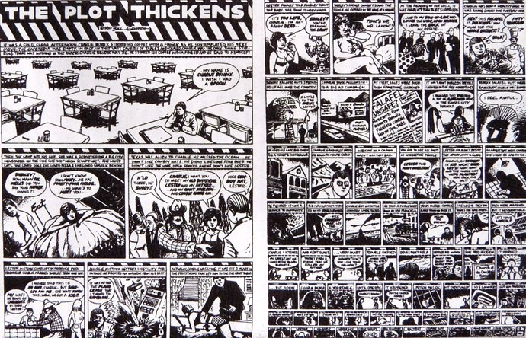
Obrázek. č. 1: Demonstrace expresivní funkce rámečku na komiksu Záhada houstne od Billa Griffitha (Groensteen 2005: 70).
Jak vidíme na Obrázek. č. 1, viněty se zde postupně zmenšují a horizontální pásy tak obsahují v každé řadě o vinětu více. Groensteen ve své charakteristice expresivní funkce rámečku zcela přechází konotování či indexování obsahu viněty změnou tvaru rámečku (Groensteen 2005: 69). Podrobněji se podobou rámečku zabývám v kapitole 5.3 Text a obraz.
Dittmar vnímá rámeček (Rahmen) diametrálně odlišně než Groensteen, chápe jej jako orámování všeobecně. Pod tento termín řadí nejen rámeček viněty, ale také rámeček kolem bublin a komentářů a dokonce zarámování komiksového stripu nebo strany komiksu. Rámec nemusí oddělovat jednotlivé obrazy, může obsahovat sekvenci více obrazů nebo naopak izolovat části jednoho obrazu. Významně tak ovlivňuje rytmus a rychlost recepce (Dittmar 2008: 58).

Stavební prvky vyšší úrovně
Jednotlivé viněty se sdružují do horizontálních pásů, nepřerušeného sledu vinět v jedné řadě zleva doprava (jak jsme vysvětlili v kapitole 5.1.2 Viněta, vychází z konvencionalizovaného směru četby v evropském kulturním prostředí), jen výjimečně seshora dolů. Podle Jakoba Dittmara horizontální pás kontroluje základní rytmus a plynulost narace, zejména tím, z kolika a jak velkých vinět se skládá a jak jsou rozmístěny v prostoru (Dittmar 2008: 124). Několik horizontálních pásů nad sebou tvoří stránku a dvě stránky v juxtapozici dvoustranu. Horizontální pásy pro existenci komiksu nejsou podmiňující, v některých případech se jejich souvislost záměrně narušuje nebo zcela chybí. V německém jazyce se pro horizontální pás užívá termín Bildgitter, v angličtině výraz Panel Grid.

Arch, hyperrámec, superpanel
Arch je podle Groensteena souborem několika vinět či stripů zobrazených na jedné stránce (Groensteen 2005: 195). Hyperrámec definuje jako vnější okraj archu, která může být přerušovaně i nepřerušovaně ohraničená různě silnou linkou nebo ornamentem (Groensteen 2005: 196). Lze říci, že arch má s hyperrámcem totožný vztah jako viněta s rámečkem. Strip tvořený horizontálním pásem vinět narozdíl od archu a viněty své ohraničení definované nemá. Groensteen to zdůvodňuje tím, že strip vypadá jako tranzitní zóna, nedostatečně hegemonní či izolovaná na to, aby si mohla nárokovat skutečnou identitu (Groensteen 2005: 77). Groensteenovo vysvětlení koresponduje se stripy publikovanými v novinách či magazínech, stripy vydané knižně (zvláště pokud je každý vytištěn samostatně na vlastní straně) svou narativní autonomii neztrácejí.
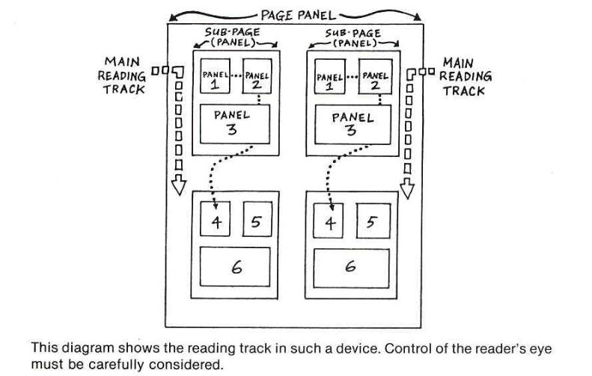
Obrázek. č. 2: Eisnerovo schéma super-viněty (Eisner 1985: 80).
Will Eisner hyperrámec od strany také nerozlišuje (pro oba užívá výraz page, já jej budu překládat v souladu s Groensteenovou terminologií podle kontextu), přitom v jistém ohledu jej studuje detailněji než Groensteen. Tvrdí, že vyšší stavební jednotka, jakou je hyperrámec, se může stát stavební jednotkou nižší, vinětou (Eisner 1985: 80). Ze schématu na oObrázek. č. 2: Eisnerovo schéma super-viněty (Eisner 1985: 80).lze vyčíst, že, hyperrámec posléze tvoří další „menší“ hyperrámce, které nabývají parametrů viněty, Eisner je nazývá super-panely (neboli super viněty). Za jejich základní využití pokládá zobrazení dvou paralelních narativních linií (Eisner 1985: 80).

Strana, dvoustrana, album
Strana je podle Thierry Groensteena reálným nosičem komiksu, hmotným ekvivalentem archu. Pokud se nacházejí dvě strany v juxtapozici, jedná se o dvoustranu; největší souvislý segment komiksu (multirámec), který může čtenář obsáhnout pohledem (Groensteen 2005: 196). Mezi vinětami na jednotlivých stranách může existovat nějaký významový vztah. Naplňuje se pak specifická výpovědní hodnota dvoustrany, stává se samostatnou jednotkou. Může se jednat například o vinětu zobrazenou přes celou dvoustranu nebo o horizontální pásy přecházející z levé strany na pravou. Groensteen o levé straně hovoří jako o falešné, o pravé jako o ušlechtilé a za příklad dává komiksy, u nichž se archy nacházejí pouze na pravé straně a levé strany pokrývají celostránkové ilustrace (Groensteen 2005: 56). Podobná úprava terminologie ztrácí význam u komiksů, kde je tomu naopak nebo u ostatních komiksů, jichž je většina, kde se takové rozvržení nevyskytuje.
Jakob Dittmar vnímá stranu jako nejširší rámeček každého komiksu, jehož médiem je papír. Podobu strany spoluutváří tzv. rámečková mřížka (Rahmengitter), kterou tvoří viněty a jejich orámování (Dittmar 2008: 60-61). V jeho definici se evidentně propojují dva Groensteenovy termíny: hyperrámec a strana. Podle našeho názoru je výhodnější nechat tyto dva výrazy odděleny. Will Eisner pojmenoval jen jeden výjimečný případ, kdy strana získává rysy rámečku a vzniká tzv. meta panel (v našem případě by bylo lépe říci meta viněta). Dochází k tomu v případě, kdy je jedna z vinět výrazně větší a dominantnější, ostatní viněty ji pouze doplňují, eventuálně interpretují (Eisner 2004: 63). Podle Dittmara mívá každá strana svůj stěžejní bod (Schwerpunkt), jehož součástí obvykle bývá jedna z nejvýraznějších vinět, zvláště podstatná pro sekvenci (Dittmar 2008: 121).
Pokud se budeme pohybovat v oblasti tištěných médií, setkáme se s komiksem nejen v podobě stripů, uzavřených výpovědních jednotek, publikovaných v novinách nebo časopisech. V tištěných periodikách mohou vycházet i celostránkové komiksy na pokračování a i u nás od 90. let existují tiskoviny zaměřené svým obsahem výhradně na komiks. Groensteen připomíná termín album, který se užívá zejména ve frankofonním prostředí a označuje spíše formu zpracování. Jedná se o archy sdružené do formátu knihy, můžeme tedy hovořit o listovém multirámci (Groensteen 2005: 195).

Text a obraz
Ačkoli souhlasím s teoretiky, kteří existenci verbální roviny v komiksu nepovažují za nutnou, nepopírám, že pokud se text v komiksu objeví, hraje nespornou úlohu v naraci. Následující podkapitola se zabývá tím, jaké role v komiksu může zastávat obrazová a textová rovina a jaké vztahy tyto roviny mohou mezi sebou navázat, jak se mohou vzájemně ovlivňovat. Komiks se zakládá na vizualitě a prostřednictvím obrazu dokáže zachytit i jiné neviditelné počitky než je zvuk, jedná se zejména o vůně a zápachy nebo dokonce o teplotu (užití několika vlnek nad odpadkovým košem nebo nad koláčem, právě vytaženým z trouby). Umberto Eco připomíná také vizualizaci metafory nebo přirovnání, například zobrazení pilky řezající dřevo nad hlavou spící osoby nebo slina u úst znázorňující vilnost (Eco 2006: 141). Ulrich Krafft diferencuje dva základní druhy vizualizovaných metafor:
- Znaky obsahující silnou konotaci, kterou získaly z přirozeného jazyka (cvrlikající ptáci, květiny, gilotina);
- Elementy, které získávají metaforický charakter až z kontextu; lze mu porozumět pouze s přihlédnutím ke stylu ohraničení bubliny, k mimice a gestice komiksových postav, k celkové situaci (Krafft 1976: 104).
Konvencionalizované vizualizace metafor a přirovnání také napomáhají umocnění vnější i vnitřní charakteristiky konkrétních postav, objektů, situace nebo prvku vyprávění. Obrazové elementy ve vinětě (ani v rámci vyšších stavebních jednotek komiksu) nebývají uspořádány náhodně, autor je organizuje podle předem daného záměru. Dittmar vysvětluje, že kompozice jednotlivých obrazů a skupin obrazů na stránce slouží k upoutání pozornosti na podstatné elementy viněty. Hlavní intencí při tvorbě kompozice komiksových obrazů je umístění hlavních elementů v oblastech, které jsou čtenářem zpozorovány nejdříve, v takzvaných. ohniskových oblastech (Fokusbereichen) (Dittmar 2008: 77). Dittmar tak rozpracovává Eisnerovu teorii Focal points. Jedná se o body, které se nejčastěji nacházející na místě, kde se protíná vertikála vedoucí z protilehlých rohů s diagonálou směřujícího z rohů zbývajících (Eisner 1985: 151).
Obrazy v komiksu můžeme analyzovat jednotlivě nebo lze interpretovat sled obrazů v jejich společném působení. Považuji za nutné zdůraznit, že každý obraz v komiksu má význam pro vývoj narace. I když přímo nepopisuje děj, pomáhá vytvářet atmosféru. Pro zobrazování postav a objektů v komiksu je typická jistá simplifikace. Umberto Eco konstatuje, že komiks používá stereotypních zjednodušených prvků, zobrazených ikonografickým způsobem. Autor komiksu vytváří svá díla v jakémsi abstraktním duchu (Eco 2006: 160-166). Vysvětluje to tím, že komiksu pak lépe pronikne do středního proudu, což pokládá do jisté míry za komerční projev. Scott McCloud odmítá čistě pohrdavý pohled na simplifikaci. Podotýká, že díky zabstraktnění a zjednodušení vyniknou určité, konkrétní detaily, které by při realistickém ztvárnění zanikly. Zjednodušení určitých rysů a obrazu se může stát účinným fabulačním nástrojem v jakémkoli uměleckém médiu (McCloud 2008: 30-31).
Pokud se užívání některé simplifikace osvědčí jako snadno srozumitelné pro příjemce, ustálí se a ve svých dílech jej začnou aplikovat i jiní tvůrci komiksu. Jak nabývají univerzální platnost a konvencionalizují se, v jejich zobrazování se stupňuje míra abstrakce. Posléze však McCloud podle mého názoru simplifikaci příliš přeceňuje. Konstatuje, že když s někým hovoříme, percipujeme nejen jeho tvář; představujeme si i jakýsi schematický, abstrahovaný obraz tváře vlastní. Náš myšlený obraz obličeje vychází z podvědomého vnímání vlastních pohybů očí a úst (McCloud 2008: 36). Aniž by svou teorii podložil nějakými argumenty, posouvá se ve svých úvahách do ještě kontroverznější roviny. Předpokládá, že myšlený obraz sebe sama projektujeme do zjednodušených komiksových kreseb: „My karikaturu jen nepozorujeme, my se jí stáváme!“ (McCloud 2008: 36). Ať se jedná o jakoukoli formu narace s vizuální dominantou, skutečně se lépe vžijeme do děje, dokážeme-li se identifikovat s postavou. Pokud by ale zjednodušení zastávalo tak kardinální úlohu v míře identifikace s postavou například i ve filmu, ztotožňovali bychom se více s kreslenými hrdiny než s živými herci? McCloudův koncept by nejprve bylo nezbytné podložit hlubší analýzou a detailněji vymezit situace, za nichž jsou jeho tvrzení platná a kdy ne; v opačném případě je dále nepříliš využitelný.
Funkce textu se neomezuje pouze na sdělování informací a zachycení dialogů či monologů. Vztah mezi rovinou textu a rovinou obrazu v komiksu může být v zásadě přímý, kdy text doplňuje informace k zobrazenému ději, a nebo nepřímý, kdy rovina textu vypráví vlastní příběh nezávislý na rovině obrazu. McCloud tuto problematiku studoval ještě podrobněji, uvádí sedm kategorií vztahů, které může navázat text s obrazem:
- Slovně dominantní kombinace: Obraz ilustruje text, aniž by k němu přidával něco významnějšího;
- Obrazově dominantní kombinace: Slova jsou pouze doplňkem k plně vizuálně vylíčené sekvenci;
- Kombinované panely: Slova i zvuk v zásadě nesou totéž sdělení;
- Aditivní kombinace: Slova posilují nebo rozvádějí obraz a naopak;
- Paralelní kombinace: Slova a obrazy spolu na první pohled nesouvisí;
- Montáž: Slova se stávají nedílnou součástí obrazu;
- Vzájemná závislost: Slova a obrazy společně vyjadřují myšlenku, kterou by nedokázaly formulovat samostatně (McCloud 2008: 153-155).
McCloudovo rozdělení je vhodné jen pro ilustraci vztahů obrazu a textu, které mohou vznikat v komiksu. V případě důkladnější analýzy komiksu by však nejspíše nebylo použitelné, jelikož u mnohých vinět je zařazení do jedné z výše jmenovaných kategorií příliš obtížné a nejednoznačné, ne-li nemožné. Existuje řada způsobů, jimiž lze v komiksu začlenit různé typy textu do komiksu.
Jakob Dittmar formu zobrazení náležící částečně do roviny obrazu a částečně do roviny textu nazývá termínem Geräusche. Tento typ textu bývá přímou součástí obrazu; může být také zobrazen v bublině (Dittmar 2008: 113-114). Ann Millerová se zvláště zaměřila na integraci textu do obrazu, podle jejího názoru existuje pět způsobů začlenění textu do obrazu: peritext; voice-over vyprávění nebo recitativ; dialogy; zvukové efekty či onomatopie; ostatní texty patřící do fiktivního světa (Millerová 2007: 96-98).
- Peritext, který se nachází na deskách a volných listech
Peritextem rozumíme texty, které jsou součástí knihy jako fyzického celku a nacházejí se tak v bezprostřední části primárního textu. Jedná se o název publikace, jména autorů či spoluautorů, záložkový text, předmluvu, doslov, propagační texty a podobně. Funkce peritextu nemusí být pouze informační, již zde lze využít různých letteringových metod a zvláště na úvodní straně (splash page) zkombinovat text s obrazem.
- Voice-over vyprávění nebo recitativ
Groensteen recitativ charakterizuje jako narativní text, který je zpravidla umístěn v okénku zasazeném do horní či dolní části viněty a který doplňuje či popisuje okolnosti zobrazovaného děje nebo ukotvuje obraz v čase narativu. Recitativ je ekvivalentem voice over a zahrnuje mluvu explicitního vypravěče (Groensteen 2005: 195). V anglické terminologii se pro recitativ obyčejně užívá termín caption, v německé Kommentar (komentář). Krafft za specifický typ voice-over vyprávění označuje blokový text (Blocktext). Kumuluje funkce textové bubliny a recitativu: analogicky jako bublina zakrývá část viněty a podobně jako recitativ připomíná vypravěče (voice-over). Bývá umístěn samostatně ve vinětě, mnohdy má také orámování. Nejčastěji přináší vysvětlení k nejasným elementům obrazu, sděluje, co znamenají a k čemu slouží (Krafft 1976: 87-88).
- Dialogy
Dialog je obvykle uzavřen v bublinách, které přímo zasahují do fikčního světa, text v bublině tvoří součást narativního řetězce. Groensteen jej popisuje jako prostor většinou eliptického tvaru, do nějž jsou zaznamenány promluvy postav. Hladké elipsoidní bubliny označují přímou řeč, pokud má tvar obláčku, vyjadřuje většinou myšlení postavy (Groensteen 2005: 195). Další konvencionalizovanou podobu bubliny reprezentuje zubatý okraj, který označuje reprodukovaný hlas, kupříkladu vyzvánění telefonu nebo zvuk televize. Groensteen hovoří o Robertu Benayounovi, který již v roce 1968 sestavil empirický seznam dvaasedmdesáti různorodých variant ,mezi které patří „cenzurovaný obláček“, „voňavý obláček“, „propíchnutý obláček“ nebo například „ledový obláček“ (Groensteen 2003: 106).
Hlasitost a charakter promluvy nemusí určovat pouze ohraničení bubliny či viněty, ale také velikost či barva zvoleného fontu (lettering). Podle Eisnera se prostřednictvím letteringu velmi často napomáhá k rozšíření obrazu o další dimenzi, funguje jako narativní most obsahující určitý zvuk či náladu (Eisner 1985: 10). Millerová vysvětluje, že bublina funguje jako Peircův index; zachycuje sdělení mluvčího, který na obraze nemusí být viděn; ať už je skrytý za zobrazeným předmětem, v davu nebo se nachází zcela mimo vinětu (Millerová 2007: 98). Bubliny tak lokalizují mluvčího i časové uspořádání dialogu. Dojem se umocní výrazným orámováním celé viněty. Will Eisner to dokazuje na příkladu rámečku se zaoblenými rohy, který upozorňuje na změnu narační roviny. Obyčejně slouží ke znázornění představ, snů nebo vzpomínek některé z postav. Podobně působí i orámování pomocí vlnité linie (Eisner 1985: 44; 59-61).
- Zvukové efekty či onomatopoie
Jakob Dittmar vysvětluje, že onomatopie (Lautmalerei) se pokoušejí tak realisticky, jak je to jen možné, různé vlastnosti zvuků reprodukovat a zároveň vzájemně diferencovat. Dokáží vyjádřit sílu, trvání i zbarvení zvuků (potom například malé dopravní prostředky „znějí“ jinak než velké, rychlé odlišně než pomalé) (Dittmar 2008: 116). Onomatopie zpravidla nebývají uzavřeny do bubliny, nacházejí se volně v prostoru obrazu, přičemž do něj mohou výrazně zasahovat (onomatopie znázorňující výstřel ze zbraně může vycházet přímo z hlavně). Jediný text, který může být plně integrován do diegéze, je součástí objektů fikčního světa.
- Ostatní texty patřící do fiktivního světa
Ve fiktivním světě komiksu existují i jiné typy textů. V případě zobrazení knihovny některé z postav můžeme spatřit názvy jednotlivých publikací, které nepřímo vypovídají o její psychice a doplňují tak obraz o další významovou rovinu. Text však může zastávat i méně podstatnou úlohu, kdy pouze zvyšuje realističnost zobrazeného prostředí. Příkladem může být reklama na billboardu, poznávací značka auta či nápis na zdi (jaký text je významný a jaký méně je samozřejmě relativní, záleží na konkrétním komiksu a výkladu čtenáře). Groensteen podotýká, že spolupráce mezi ikonickou sekvencí a sekvencí lingvistickou zajišťuje syntagmatickou kohezi (Groensteen 2005: 159).
Do jaké míry je text do obrazu integrovaný závisí na jeho postavení vůči naraci a také na stylu komiksu. Nejméně integrovaným textovým prvkem je peritext, který zůstává mimo fikci. Recitativ je integrovaný více než peritext, ale méně než dialog (s nímž jej spojuje skutečnost, že je obyčejně psaný rukou). Zcela z jiného úhlu percipuje význam verbální roviny v komiksovém archu Groensteen; uvádí sedm základních funkcí textu při vytváření nebo dovytváření smyslu výpovědi:
- Funkce dramatizace (promluvy dodávají situaci na patetičnosti);
- Funkce realistická (verbální aktivita postav vyvolává jistý efekt reálnosti);
- Funkce ukotvení (pomáhá interpretovat zobrazenou scénu);
- Funkce relé (obraz a text v komplementárním vztahu, promluvy i obrazy jsou fragmenty obecnějšího syntagmatu a jednotka diskurzu se realizuje na vyšší úrovni);
- Funkce švu (prostřednictvím textu se vytváří most mezi dvěma oddělenými obrazy);
- Funkce produkční (týká se správy narativního času, jedná se o výpovědi typu „mezitím“, „o dva roky později“, a podobně.);
- Funkce rytmická (zpomaluje či urychluje vyprávění) (Groensteen 2005: 154-162).
Groensteenovo rozdělení funkcí nelze hodnotit jako zcela vyčerpávající. Nejvýrazněji se nabízejí alternativy vůči prvním dvěma jmenovaným funkcím. Stejně jako promluvy mohou násobit vzrušení situace, mohou jej také zeslabovat (ať už úmyslně nebo vinou scénáristovy neobratnosti). Dále verbální rovina komiksu dodává efekt reálnosti, pouze pokud v příběhu vystupují lidé, což nutně nemusí být samozřejmostí. V komiksu mohou „lidskou řečí“ hovořit také zvířata (ať už antropomorfizovaná či ne) nebo neživé předměty.

Barva
Důležitým elementem ovlivňujícím výslednou podobu komiksu je bezpochyby barva - ať už se jedná o barvu obrazu nebo textu. Jak podotýká Scott McCloud: „Vnějškové vlastnosti barvy budou i nadále přitahovat čtenáře víc, než to umí černobílá díla. A příběh barev se bude bezpochyby dál rozvíjet v těsném propojení se světy komerčnosti a technologií. Žijeme ve světě barev, ne černé a bílé. Barevný komiks bude vždycky na první pohled vypadat reálnější” (McCloud 2008: 192). Vývoj technologie podobu komiksu ovlivňoval v průběhu celé jeho historie, zdaleka se nejedná pouze o barevnost. Jestli však barevnost komiksu sama o sobě automaticky zajišťuje vyšší reálnost je diskutabilní. Mnohé barevné komiksy využívají jen velmi omezené spektrum, častokrát za účelem kontrastu, a svou výslednou podobou se skutečnosti vzdalují mnohem více než černobílé. Černobílá podoba díla může být jistě také ekonomickým rozhodnutím, tisk barevných publikací je finančně mnohem nákladnější, což je pro nakladatele riskantní zejména u neznámých autorů. Černobílost může být i výhradně estetickým záměrem, evokuje zcela jinou atmosféru než barevný komiks.
Podle mínění Ann Millerové barevnost komiksu nemá zvýšit realističnost komiksu; zastává spíše narativní funkci. Uvádí, že vhodně zvolená barevná kombinace učiní hlavní hrdiny snadno rozpoznatelné na první pohled. Jako konkrétní příklad zmiňuje Tintinův světle modrý svetr (Millerová 2007: 95). Podle mého názoru je narativní funkce barev relevantní spíše u schematičtějších komiksů, kde jsou hrdinové zaměnitelní. Spíše bych vyzdvihla symbolickou hodnotu barev; patrnou zejména u tradičních superhrdinských komiksů. Evidentní úlohu zastává také užitá výtvarná technika; zdali byl komiks namalován, nakreslen či vytvořen pomocí fotografií se odrazí na počtu detailů i celkovém stylu a působení. Přikláním se k názoru Ulricha Kraffta, který upozorňuje, že užitá technika může významně ovlivnit srozumitelnost komikových obrazů pro čtenáře, jejich správnou interpretaci. Z toho důvodu se komiksy častěji kreslí než malují, proto se obrysy zvýrazňují tuší (Krafft 1976: 73).

Pohyb a čas
Prostřednictvím konvencionalizovaných grafických znaků je v komiksu možné zachytit také pohyb a čas. Pohyb lze zaznamenat v rámci jednotlivých vinět, stejně jako pomocí celých sekvencí. Jednotlivé viněty samozřejmě pohyb zobrazují odlišným způsobem než sekvence. Jak uvádí Jakob Dittmar, pohyb zachycený celý v rámci jediné viněty se většinou odehrává v delším období, zatímco pohyb znázorněný pomocí celé sekvence bývá popisován podrobněji. Viněty ze sekvence mohou vystihovat úsek průběhu pohybu nebo děje, tudíž zprostředkovat více detailů (Dittmar 2008: 86-87). Průběh pohybu zobrazených postav či objektů bývá zdůrazněn takzvanými pohybovými linkami (Bewegungslinien, Action Lines). Skutečnost, že je znázorněný subjekt v pohybu, můžeme zdůraznit také prostřednictvím několikanásobného zobrazení subjektu nebo jeho pohybující se části (ve směru pohybu).
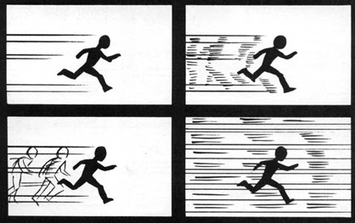
Obrázek. č. 3: Čtyři základní způsoby, jak znázornit pohyb v rámci jediné viněty (McCloud 2008: 114).
McCloud pro tento případ využívá termín mnohačetné obrazy a jeho užití vysvětluje snahou více zapojit čtenáře do děje. Zmiňuje ještě další dvě možnosti, jak ilustrovat pohyb. Jak můžeme vidět na Obrázek. č. 3: Čtyři základní způsoby, jak znázornit pohyb v rámci jediné viněty (McCloud 2008: 114)., jedním je rozostření pohybujícího se objektu vůči zaostřenému pozadí, druhým rozmazání pozadí oproti ostrému objektu (McCloud 2008: 112-114).
Umberto Eco v Šesti procházkách literárními lesy rozlišuje tři druhy časů v literárním narativu:
- Čas příběhu, který je součástí obsahu příběhu (pokud se v textu píše: „Uběhlo tisíc let,“ je čas příběhu tisíc let
- Čas diskurzu který se týká výstavby textu a jeho strategie, která je v interakci se čtenářem a vnucuje mu, jak dlouho bude číst
- Konkrétní čas čtení (Eco 1997: 75-79).
Eco podotýká, že prostorová umění, jako malířství a architektura, nemají s časem co do činění (Eco 1997: 80). Což se může zdát jako problém, jelikož prostorová, vizuální složka komiksu převažuje. Rozhodně nemůžeme určit konkrétní čas čtení, jelikož každý čtenář má jiné tempo četby a věnuje jinou dobu pozornosti obrazu. K individuálnosti způsobu čtení komiksu se vyjadřuje i Dittmar. Dělí čtenáře do dvou základních kategorií: čtenáři z první skupiny nejprve v rychlosti prohlédnou celou stranu a teprve poté viněty prohlíží pomaleji a čtou případný doprovodný text. Druzí čtou vinětu po vinětě hned od začátku (Dittmar 2008: 67). Čas příběhu, který vychází z obsahu příběhu funguje stejným způsobem jako ve všech ostatních narativních formách. Čas diskurzu je ovlivňován rámečky, konkrétně jejich rytmickou funkcí.
Podle Eisnerova názoru je pro rychlost vyprávění determinující, kolik a jak velkých obrazů je obsaženo v sekvenci. Správnou volbou orámování se může tempo zpomalit, použitím vícero menších zobrazení v přímém sledu zase zrychlit (Eisner 1985: 28-36). Podobně k ovlivňování času v komiksu přistupuje i McCloud. Ačkoli čas blíže nedefinuje, domníváme se, že se jedná, v kontextu Ecova rozdělení, o čas diskurzu. Svou teorii McCloud dokládá na konkrétním příkladu, kdy jednu situaci opakovaně zachycuje v odlišných komiksových stripech. U prvního případu zpomaluje tempo vyprávění znásobením počtu vinět se stejným obsahem. Ve druhém příkladě stejného efektu docílil rozšířením mezer mezi orámovanými vinětami. V další ukázce konstatuje, že také tvar viněty může ve skutečnosti vytvořit rozdíl ve vnímání času. Pouhým rozšířením viněty, aniž by se měnil význam, se podle jeho názoru prodlouží trvání zobrazené situace (McCloud 2008: 100-101).
Groensteen zastává zcela opačný názor než Eisner nebo McCloud, shodu mezi tvarem a velikostí rámečku a délkou děje odmítá. Konstatuje, že funkce nějakého parametru, jednotky nebo figury předem neurčuje jejich užití a jejich význam v daném (narativním, uměleckém, nakladatelském) kontextu (Groensteen 2005: 64).
Dále podle McClouda ovlivňuje verbální složka vnímání času v rámci jedné viněty. V příkladu se doplněním bublin s textem nebo přidáním komentáře (nemusí jít tedy o monolog nebo dialog) mění původní statický charakter viněty. Důvodem je skutečnost, že slova znázorňují čas, jelikož zastupují zvuk, který může existovat pouze v čase a původní statická viněta získává dynamiku scény s určitým časem vyprávěním (McCloud 2008: 95-98).

Sémiotika komiksu
Podle Thierry Groensteena nelze studovat specifický jazyk komiksu na úrovni detailu; je nutné začít shora, na úrovni nejvyšších propojení. Analýzu jazyka komiksu z hlediska jeho sémiotiky nepokládá za důležitou a efektivní, zkoumání jednotlivých sémiotických jednotek považuje za kontroverzní (Groensteen 2005: 13-15). Ovšem velká část teoretiků, z nichž vycházím ve své diplomové práci, zastává diametrálně odlišný názor. Ulrich Krafft, Stephan Packard, Ann Millerová, Scott McCloud, Mario Saraceni i Will Eisner se ve svých pracích sémiotikou zabývají a často značně dopodrobna, jelikož její pochopení považují za nutné při hlubší analýze komiksu. Nejčastěji se odborníci opírají o Peircovu koncepci znaku, nejpodrobněji pojednávají o ikoně, indexu a symbolu, triádě založené na různých způsobech reference k objektům. Badatelé ve svých pracích vycházejí i z jiných teoretiků, například Ann Millerová mimo Peirce hovoří také o Ferdinandu de Saussurovi či o Rolandu Barthovi, Stephan Packard o Jacquesu Lacanovi. Jak připomíná Millerová, většina sémiotiků se zabývá také narativní strukturou (Millerová 2007: 82). Pokládám proto za nezbytné v následující kapitole zmínit, jakým způsobem lze přistupovat k sémiotice komiksu. Poskytuji tak zároveň nezbytný teoretický podklad pro porozumění naratologickým konceptům komiksu, jimž je věnovaná příští kapitola.

Sémiotické modely komiksu
Mario Saraceni se v Jazyku komiksu (The Language of Comics) významně inspiroval Peircovou znakovou koncepcí, zejména co se týče triády založené na referenci k objektu. Podle jeho názoru se komiksu objevují zejména ikony a symboly. Konstatuje, že obrazy tíhnou k ikoničnosti a slova k symboličnosti (Saraceni 2003: 15). Text za některých podmínek může figurovat jako ikon i symbol současně. Dochází k tomu v případě, když určitou roli hraje nejen jeho obsah, ale také forma, vizuální stránka. V komiksu (a také v jiných médiích), jak uvádí Saraceni, si můžeme slova prohlédnout stejně dobře, jako přečíst (Saraceni 2003: 22).
Analogicky pohlíží na objekty, které se obecně automaticky řadí mezi ikony. Zkoumá, jestli mohou být obrazy symboly jako písmo. Svou teorii dokládá na příkladu dopravních značek, u nichž často není jednoznačné, patří-li mezi ikony či mezi symboly. Dospívá k závěru, že záleží na tom, do jaké míry závisí význam daného zobrazení na konvencích (Saraceni 2003: 22). Nejednoznačný vztah ikon a symbol v komiksu znázorňuje pomocí následujícího schématu:
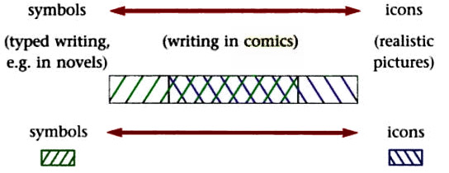
Obrázek č. 4: Model vzájemného vztahu ikony a symbolu (Saraceni 2003: 15)
Saraceni na svém modelu zachytil specifickou škálu; na jeden konec situoval symboly (písmo s neutrální vizuální stránkou), na druhý ikony (realistické obrazy, tzn. obrazy v podobě, jak je ve skutečnosti vnímáme). Ve středu škály se ikony a symboly protínají a vzniká místo, ve kterém písmo nabývá charakteru ikony a naopak obraz získává charakter symbolu. Saraceni konstatuje, že vizuální rovina komiksu se zakládá na stylizaci, díky níž se mnohé obrazové elementy komiksu přibližují k symbolickému konci škály, k verbálním výrazovým prostředkům (Saraceni 2003: 25).
Obdobně k sémiotice komiksu přistupuje také Scott McCloud. Nejnápadnější odlišností McCloudovy koncepce je skutečnost, že nevyužívá ustálenou terminologii. Pravděpodobně se záměrem usnadnit pochopení problematiky laikům, zcela mate poučenější čtenáře. Na první pohled se může zdát, že i McCloud využívá Peircových termínů. Pokud to tak skutečně je a nepoužívá termínů ikon a symbol intuitivně, zcela si je přizpůsobil pro vlastní účely. Pojmem ikon rozumí: „Jakékoli zobrazení, které má znázorňovat osobu, místo, věc nebo myšlenku.“ Symboly definuje jako jednu z kategorií ikon; zobrazení zastupující jisté představy, myšlenky a filozofie (McCloud 2008: 27). Výsledné termíny jsou natolik vágní, že by podle našeho názoru bylo funkčnější zachovat jejich původní (Peircovu) podobu. Stejně jako Saraceni připomíná stylizaci obrazů v komiksu. Vytváří vlastní sémiotický model, stupnici ikonické abstrakce, který zachycuje následující zobrazení:

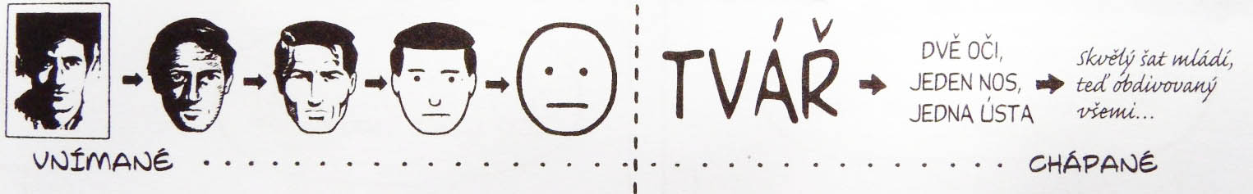
Obrázek. č. 5: McCloudova stupnice ikonické abstrakce (McCloud 2008: 49).
McCloudovo schéma vyjadřuje, jak se mění obraz pohybující se od realističnosti k ikoničnosti, od složitosti k jednoduchosti, od objektivity k subjektivitě, od konkrétního k univerzálnímu (McCloud 2008: 46). Postupuje od fotografického portrétu přes stále jednodušší obrazy až obraz zcela nahradí slovem „tvář“. „Slova, obrazy a další ikony, to je vše součást slovní zásoby jazyka zvaného komiks,“ objasňuje McCloud (McCloud 2008: 47-49). Tím však jeho abstrakce nekončí, slovo tvář dělí na další slova (dvě oči, jeden nos, jedna ústa... ). Pozoruji zde korespondenci s koncepcí Ulricha Kraffta, kterou se budu podrobněji zabývat v následující podkapitole Error: Reference source not found Struktura znaků. Vzápětí McCloud svůj model rozšiřuje o další hodnotu a vytváří trojúhelníkový model jazyka komiksu, znázorňující celkový obrazový slovník komiksu i každého vizuálního umění:
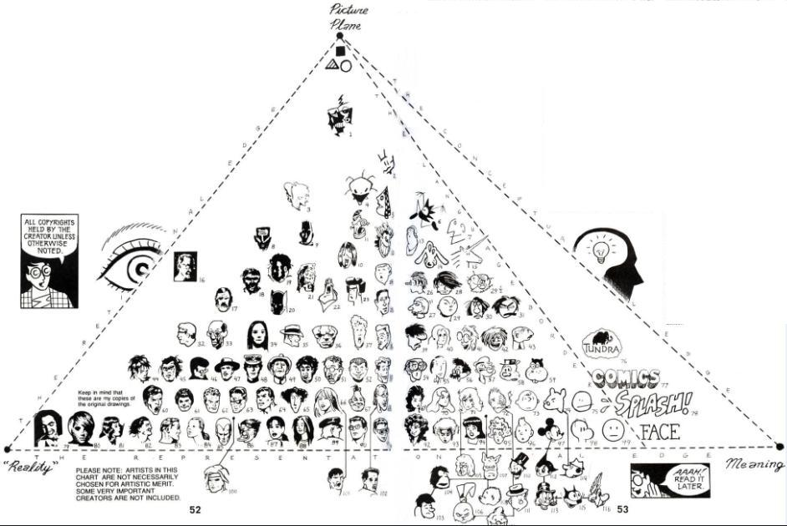
Obrázek č. 6: McCloudův model komplexní mapy komiksu (McCloud 2008: 52-53).
Jak vidíme na Obrázek č. 6, hodnoty z původního modelu, jazyk a realitu, McCloud doplnil o obrazovou rovinu. Definoval ji ale příliš vágně jako místo, kde tvary, čáry a barvy mohou být samy sebou a nemusejí nic předstírat (McCloud 2008: 51). Nelze tedy přesně stanovit, jaké konkrétní rozdíly jsou podle McClouda mezi abstrakcí jazyka a abstrakcí obrazové roviny a pro hlubší analýzu by jeho koncepce nebyla použitelná.

Komiksové mikroslovníky (mimika a gestika)
Will Eisner se narozdíl od McClouda či Saraceniho abstrakci obrazové roviny komiksu nerozebírá a zabývá se rovnou vztahem mezi obrazem a písmem. Zamýšlel se nad možností vytvořit slovník komiksového obrazu. Se stejnou myšlenkou přišel i Ulrich Krafft, avšak k problematice přistupuje opět z hlediska textové lingvistiky, kdežto Eisner volí zcela jinou cestu. Vychází z ikonických systémů egyptského a čínského písma. Konstatuje, že písmo je tvořeno symboly odvozenými z obrazů, které vznikaly jako napodobení známých forem, objektů, postojů a jiných rozpoznatelných fenoménů (Eisner 1985: 14).
Avšak latinka, která se převážně užívá v západní kultuře, s ikonickými systémy nemá mimo historie mnoho společného. Kódování a dekódování sdělení v latince probíhá odlišně než v ikonickém písmu a proto nelze Eisnerovy závěry snadno univerzalizovat. Eisner ale podotýká, že čínské a japonské piktografy prošly určitým vývojem.
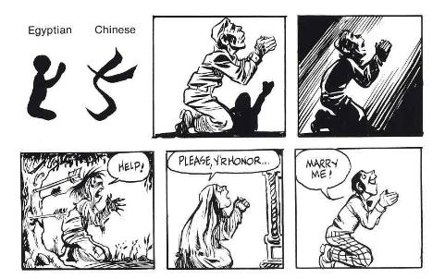
Obrázek č. 7: Eisnerovo srovnání egyptského a čínského znaku pro uctívání s modlícím se jedincem v současném komiksu (Eisner 1985: 15).
Znaků, které by představovaly zjednodušenou podobu zobrazovaného se příliš mnoho nezachovalo, dnes patří mezi výjimky. Dále nepříliš přesvědčivě srovnává diference ve stylu psaní čínských znaků s komiksovou kaligrafií; stejně jako může lettering ovlivnit působení textu v komiksu, také podoba čínského piktografu může posunout jeho význam (Eisner 1985: 14). Posledním argumentem pro analogii čínského a egyptského písma s jazykem komiksu je zobrazení modlícího se muže z komiksu ve srovnání se znakem pro uctívání ve starověkém Egyptě a Číně, které představuje Obrázek č. 7. Eisner ve studiu konvencionalizovaných znaků v komiksu pokračoval a navrhnul mikroslovník gest (a micro-dictionary of gestures):
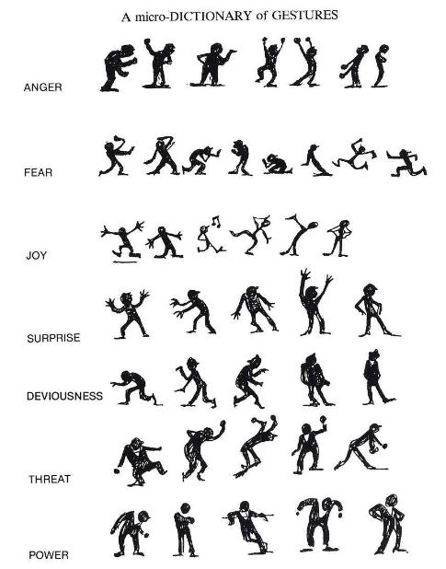
Obrázek č. 8: Eisnerův mikroslovník postojů a gest (Eisner 1985: 102)
Málokteré zobrazení z oObrázek č. 8 lze ohodnotit jako jednoznačné pro dané psychické rozpoložení, mnohé postoje evokují představy více emocí, někdo by je nedokázal dekódovat žádným způsobem. Kodifikace komiksového slovníku však ani nebyla Eisnerovým záměrem. Zamýšlel spíše ukázat příklad slovníku, který má každý ve své mysli a s jehož pomocí dekódujeme význam zobrazovaného jednání. Jak Eisner dodává, komiks komunikuje prostřednictvím „jazyku“, který se spoléhá na vizuální zkušenost, kterou má tvůrce společnou se čtenáři (Eisner 1985: 7). Eisner podobně jako kupříkladu Groensteen v komiksu obraz nadřazuje textu, čtenář primárně vnímá postoj a gesta zachycené postavy a až potom si přečte její výpověď. S jeho názorem nelze nesouhlasit, postoj či gesta postavy může ovlivnit vyznění celé výpovědi podobně jako v přímé komunikaci. Podobný slovník jako pro postoje a gesta navrhuje také pro mimiku, kde dokazuje, nakolik může výraz tváře ovlivnit samotnou výpověď:
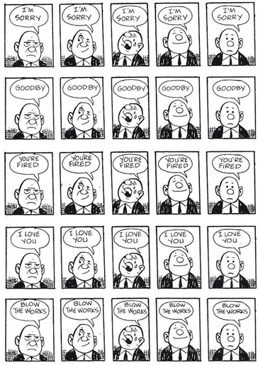
Obrázek č. 9: Eisnerův mikroslovník mimiky (Eisner 1985: 110).
Muž z Obrázek č. 9 opakovaně vyslovuje určité sdělení, pokaždé s jiným výrazem. Eisner tak demonstroval, že stejně jako určitý výraz tváře komiksové postavy může sdělení výrazně podpořit, může jeho význam ironizovat nebo zcela změnit.
V úvodu této podkapitoly jsem připomněla, že se komiksovým obrazovým slovníkem (Bild-Lexikon) zabýval také Ulrich Krafft. Je samozřejmé, že nelze sestavit žádný znakový inventář, jejichž významy by autor i čtenář chápali stejně. Krafft spíše - podobně jako Eisner - upozorňuje na konvence, které spojují obrazy s jejich významy a umožňují čtenáři interpretovat, co vidí tak, že si elementy daného obrazu propojí s vlastními zkušenostmi. To se právě může zdařit pouze v případě, pokud vztahy mezi zobrazením a zobrazovaným podléhají určitým zákonitostem a autor komiksu tyto zákonitosti respektuje (Krafft 1976: 72). V opačném případě čtenář sdělení nedokáže dekódovat správně. Jak dále Krafft uvádí, vhodnějším výrazem pro vztah mezi zobrazením a jeho významem je spíše než konvence (která příliš asociuje jazykový text) motivace (Krafft 1976: 72). Vidíme-li ve vinětě realistické zobrazení domu, poznáme, že se jedná o dům, díky skutečným domům, se kterými jsme se během života setkali. Dále Krafft vysvětluje, jak je to s "motivovanými znaky“ u komiksových postav, například u Kačera Donalda. Čtenář jej nejprve rozebere na základní části, jako je břicho, nohy, hlavu, kachní zobák, ruce, oči a lidské šaty. Potom si povšimne elementů, které na první pohled nemusí být zjevné: ruce mají tři prsty, v kachním zobáku jsou patrné zuby, oči jsou spíše lidské než kachní (Krafft 1976: 72). Přitom Donald není křížencem kachny a člověka, je vymyšlenou bytostí žijící ve fiktivním světě; neexistuje pro něj žádný předobraz v životě čtenáře. Krafft vzniklou disonanci objasňuje tím, že většina komiksových postav, ať se jedná o realistické nebo fiktivní, má velice podobnou stavbu těla jako člověk. K propojení komiksové postavy s lidskou bytostí čtenáři postačuje shoda základních tělesných znaků, detaily v asociačním procesu nejsou podstatné (Krafft 1976: 73). Zmíněnou problematikou se detailněji zabývám spolu se Stephanem Packardem; jeho přístup představuji v podkapitole 6.4 Psychosemiotická analýza znaku.
Krafft rozlišuje takzvané realistické komiksy, které se snaží o co nejvěrnější zachycení skutečnosti (ačkoli jisté schematizaci se také nevyhnou), od komiksů „zábavných“ (funny comic), v nichž vystupují silně karikovaní hrdinové. Zkoumá, jak je možné, že poznáme, v jakém rozpoložení se nachází postava, ať se jedná o člověka, zvíře či jinou živou bytost (Krafft 1976: 74). Svůj koncept explikuje pomocí konkrétních komiksových postav; za zástupce „zábavných“ komiksů zvolil Kačera Donalda a „realistické“ komiksy prezentuje na speciálním agentovi Patu O’Harovi. U obou představitelů podle výrazů ve tváři a postojů těla rozeznáme jejich emocionální stav díky každodenní zkušenosti s mezilidskou komunikací. Vzhled Kačera Donalda je kombinací lidské a kachní podoby; rozpoznáme v něm kačera a zároveň má dostatek rysů člověka, abychom poznali, jak se cítí (touto problematikou se podrobněji zabývám v následující podkapitole 6.3 Znakový inventář komiksu).
Podle Kraffta pro rozpoznání mimiky není určující, do jaké míry je podoba komiksové postavy schematizovaná či poupravená podle kreslířovy fantazie (Krafft 1976: 74). Podstatné je, nakolik jsou identifikovatelné rysy tváře, přičemž těmi nejdůležitějšími jsou oči. Krafft podotýká, že zde se kreslíř ocitá před jistým dilematem, rozhoduje se mezi silně expresivní a jemně nuancovanou mimikou. Může si vybrat schematizovaný styl, čímž si omezí možnosti znázornění jemnějších nuancí mimiky tím víc, čím jednodušeji bude znázorněná komiksová postava. Také si může zvolit realistický styl, jehož nevýhodou je z hlediska mimiky skutečnost, že každá realisticky ztvárněná tvář působí jako maska (Krafft 1976: 75-76). Kreslíř schematizovaných komiksů, zvláště těch „zábavných“, sice ztrácí možnost zachycení jemných nuancí mimiky, avšak jeho postava nemusí příliš odpovídat skutečnosti, může více zapojit fantazii. Podle Kraffta se gestika zakládá na úplně jiném principu než mimika. Častěji než v případě mimiky působí již samotná tělesná stavba a to v případě „zábavných“ i „realistických“ komiksů (Krafft 1976: 78). Zde s Krafftem nemohu souhlasit, podle mého názoru rysy obličeje o postavě vypovídají stejnou, ne-li větší měrou než tělesná stavba. Pravdou je, že konstituce může o hrdinovi vypovídat i v natolik schematizovaném komiksu, kde rysy tváře o charakteru nehovoří vůbec nic. Dále Krafft komparuje tělesnou stavbu Obélixe, zástupce „zábavných“ komiksů“, se Submarinerem, představitelem komiksů „realistických“, a dochází ke třem základním rozdílům:
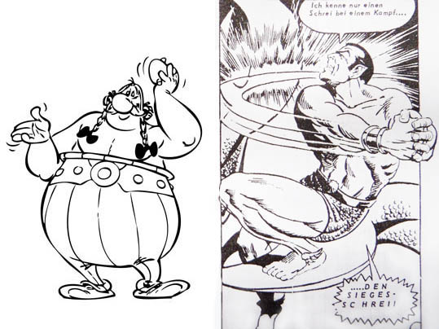
Obrázek č. 10: Komparace tělesné stavby postavy ze „zábavného“ komikse Obélixe (vlevo) a hrdiny z realistického komiksu Submarinera (Krafft 1976: 79).
- Změna proporcí: Obélix má zkrácené nohy oproti pažím a tělo nepřirozeně silné. Ruce a chodidla jsou o mnoho větší než ve skutečnosti;
- Schematizace: Anatomické detaily (svaly, klouby) nejsou zobrazeny, zůstaly jen schematické obrysy, které dostačují pouze k rozpoznání hlavních částí těla;
- Systematizace: Jednotlivé části těla Obélixe působí strnule jako u loutky, jako by se neohýbaly - jen měnily své uspořádání (Krafft 1976: 78-79).
Schematizované komiksové postavy mohou stavbou těla vypovědět daleko více informací než hrdinové realistických komiksů. Kreslíř se nesnaží o maximální napodobení lidské anatomie a mnohdy importuje základy charakteru hrdiny do jeho tělesné stavby. Dále Krafft zdůrazňuje, že ačkoli můžeme mimiku a gestiku charakterizovat zvlášť, ve skutečnosti působí společně, vzájemně se podporují při znázorňování emocí a duševního rozpoložení komiksových postav (Krafft, 1976: 80). Co se komiksového slovníku týče, potvrdila jsem původní předpoklad, že není možné sestavit přesný, čili omezený, seznam užití gest a výrazů tváře. Jak jsem zjistila, jisté všeobecné zákonitosti zde ale existují. Podle Kraffta se jedná zejména o pravidla výroby. Dodává, že ohled se musí brát také na pravidla recepce (Krafft 1976: 82).

Znakový inventář komiksu
Obsahem viněty se ze všech teoretiků, z nich ve své práci vycházím, nejpodrobněji zabývá Ulrich Krafft. Jak jsem uvedla v kapitole 4.3 Německé teoretické koncepce, Krafft k teorii komiksu přistupuje z hlediska textové lingvistiky. Akcentuje tedy nejen nezbytnost uceleného pohledu na komiksový strip či knihu jako na základní výpovědní jednotku. Považuje za nutné studovat i nižší stavební jednotky komiksu a zjistit, jakým způsobem společně umožňují konstruovat naraci. Zatímco Thierry Groensteen ve Stavbě komiksu detailní zkoumání obsahu viněty nepokládá za relevantní, Krafft zastává opačný názor. Každý obraz v komiksu lze podle něj dále rozkládat na další jednotky, které vnímá jako určitou analogii k lexémům, morfémům a fonémům jazykového textu. Podle Krafftova mínění existuje analogie mezi „syntaktickými“ vztahy, které navazují jednotky jazykového textu a mezi vztahy vznikajícími mezi elementy obrazu. Soudí, že v rámci viněty můžeme rozlišit „syntaktické“ kategorie i skupiny „lexikálních“ jednotek. Krafft v rámci viněty diferencuje čtyři základní motivy zobrazení:
- Postava v popředí;
- Předmět v popředí;
- Postava v pozadí;
- Předmět v pozadí (Krafft 1976: 15-35).
Hlavním problémem Krafftova rozdělení vizuálních znaků viněty je skutečnost, že v některých případech může být obtížné určit hranici mezi popředím a pozadím. Ve fantastických komiksech nebude snadné rozlišit ani předměty od objektů. Jedná se však o nezbytný krok, plánujeme-li přistoupit k detailnějším analýzám komiksu. Cílem není sestavit postup pro studium každého komiksu, ale uvědomit si složitou strukturu vizuální složky viněty a funkci jejích jednotlivých prvků.

Hlavní a vedlejší znaky komiksu (koncept Zeichen/ Anzeichen)
Zvláště kontroverzní se může zdát Krafftův koncept Zeichen/ Anzeichen (hlavní znaky/ vedlejší znaky), v němž rozkládá komiksovou postavu na stále menší a menší části podobným způsobem, jako by v rámci jazykového textu rozebíral souvětí a členil je na jednotlivé věty a dále na větné členy. Podle jeho vzoru jsem se pokusila rozložit postavu Smrti z komiksu Krajina snů od Neila Gaimana:
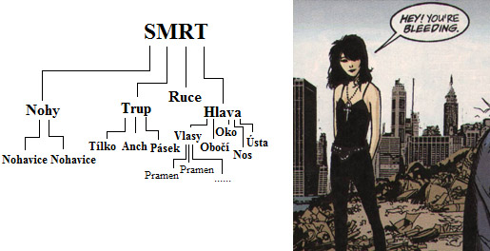
Obrázek č. 11: Rozložení komiksové postavy podle Krafftova konceptu Zeichen/Anzeichen (Krafft 1976: 35).
Na první pohled takový postup působí jako samoúčelný rozbor částí komiksové postavy ad absurdum. Krafft však přichází s propracovanou argumentací. Konstatuje, že části těla komiksové postavy jsou vizuálními elementy, které se opakovaně objevují vinětu po vinětě; společně tvoří a udržují specifický komplex. Komiksovou postavu definuje jako určitou jednotku, jejíž formu tvoří soubor charakteristicky uspořádaných elementů. Tato jednotka pak ve vinětách bývá kombinována s mnoha jinými elementy, ať už se jedná o postavy nebo předměty.
Krafft tak rozlišuje elementy, které jsou vzájemně kombinovatelné a elementy, které závisí na kontextu a jejich kombinovatelnost je omezená. Elementy nezávislé na kontextu, mezi které se řadí zejména jednající postavy, zprostředkovávají zásadní informace, jsou hlavními nositeli děje, nazývá Zeichen (hlavní znaky). Oproti takovým komiksovým znakům existují elementy, které jsou existenčně závislé na kontextu; Krafft je pojmenoval Anzeichen (vedlejší znaky). Významově jsou podřízeny, jelikož jejich smyslu nelze bez kontextu porozumět (Krafft 1976: 30-31). Na Obrázek č. 11 je tedy komiksová postava Smrt příkladem elementu Zeichen a její jednotlivé části těla podle Krafftovy terminologie spadají pod pojem Anzeichen (vedlejší znaky). Vlastnosti, které musí splňovat komiksový znak typu Zeichen, Krafft shrnul do tří bodů:
- Uzavřené, charakteristické kontury;
- Neměnné uspořádání znaků typu Anzeichen (platí pro komplexní znaky);
- Libovolná kombinovatelnost s jinými elementy (Krafft 1976: 35).

Otevřené a uzavřené znaky (koncept Raumzeichen a Handlungszeichen)
Po definici konceptu Zeichen/ Anzeichen nyní přejděme k dalšímu způsobu kategorizace vizuálních komponentů viněty. Znaky typu Zeichen, které viněty obsahují, Krafft diferencuje do dvou základních kategorií: na znaky otevřené a uzavřené. Tyto dvě skupiny spojuje, že nejsou pouhým součtem svých Anzeichen, vytváří novou sémantickou jednotku, která samotný součet převyšuje. Pro otevřené znaky je charakteristická jistá neohraničenost, mohou na sémantické rovině uzavírat vztahy, které nemají formální charakter. V tom se liší od znaků uzavřených: uzavřený znak zastupující komiksovou postavu Smrt bude vždy tvořen stejným rámcem, stejným komplexem Anzeichen (Krafft 1976: 40-45). Otevřené znaky tedy prokazatelně splňují dvě ze tří podmínek znaku typu Zeichen: mají pevnou, uzavřenou konturu a tvoří je neměnné uspořádání znaků typu Anzeichen. Třetí podmínku, libovolnou kombinovatelnost, splňují jen na hypotetické rovině. V rámci příběhu se vyskytují na stále stejném místě, tvoří součást scenérie a nezapojují se do vývoje děje, jejich kombinovatelnost je tedy pouze potenciální - neuskutečněná. Jak uvádí Krafft, ačkoli lze otevřené znaky dále členit podle dalších kritérií (obsah, soudružnost v sekvenci,...), z hlediska konstrukce vyprávění plní shodnou funkci: představují čtenáři dějiště, vytvářejí scénu (Krafft 1976: 45).
Od obecné charakteristiky otevřených a uzavřených znaků spolu s Krafftem přikročím k jejich funkčnímu aspektu. Zde Krafft považuje za užitečné definovat nové termíny, z nichž bude funkce znaků patrná na první pohled. Uzavřené znaky, které čtenáři přinášejí nové informace a podílejí se na vývoji děje pojmenovává Handlungszeichen a znaky otevřené, které pouze spoluvytvářejí prostor scény, kde se děj odehrává nazývá Raumzeichen (Krafft 1976: 45-46). Znaky mohou přecházet z jedné kategorie do druhé; tentýž znak, který se v jedné vinětě podílel na ději, může být v druhé pouze součástí okolí a naopak. Nakonec Krafft dospívá k závěru, že u žádného komiksu nemůžeme z funkčního hlediska klasifikovat první vinětu, jelikož není jasné, jak se děj bude vyvíjet a které motivy zobrazení se na něm budou spolupodílet (Krafft 1976: 67-70).
Podle mého názoru může být obtížné striktně rozlišit tyto dvě kategorie ve všech případech. Kromě toho mně skupiny přijdou příliš široké a všeobecné, než aby bylo možné s nimi dále pracovat, což ostatně připouští sám Krafft a přichází s podrobnější kategorizací. Můžeme totiž pozorovat jistou podobnost mezi zmíněnými kategoriemi znaků komiksu a „syntaktickými“ kategoriemi jazykového textu. Krafft tak ustavuje tři nové „lexikální“ kategorie: živí tvorové (Lebewesen), okolí (Landschaft) a instrumenty (Instrumente). Následující schéma vystihuje jejich podstatu:
proměnlivé  (variabel) | svázané se zemí (mit dem Boden verbunden)
proměnlivé  (variabel) |  | + | -
proměnlivé  (variabel) | + |  | „Živí tvorové“ („Lebewesen“)
proměnlivé  (variabel) | - | „Okolí“ („Landschaft“) | „Instrumenty“ („Instrumente“)
Obrázek č. 12: Schéma představující Krafftovu lexikální kategorizaci komiksu (Krafft 1976: 71).
Do kategorie Lebewesen Krafft řadí lidské bytosti, zvířata a jiné pohybující se tvory (s rozvinutou mimikou a gestikou). Pokud bychom si připomněli původní binární kategorizaci, častěji by spadaly do skupiny Handlungszeichen. Do kategorie Landschaft patří stromy, hory, domy, a podobně; cokoli velkého a nehybného. Mezi Instrumente se zařazují objekty jako je například sekera, auto nebo židle, pro které je typický častý přesun mezi skupinami Handlungszeichen a Raumzeichen. Prázdné místo v tabulce Krafft vymezil pro elementy, které se vyskytují pouze v pohádkových komiksech, kde s dětmi hovoří začarované domy, a kde se v kouzelném lese stromy procházejí (Krafft 1976: 70-71). Obrazové elementy ze skupiny Lebewesen se vyznačují silnou variabilitou, v čemž se liší od kategorií Instrumente a Landschaft. Prvky řadící se do Landschaft bývají narozdíl od elementů z Lebewesen a Instrumente pevně svázány se zemí.

Lexém a morfém komiksu
V podkapitole 6.2 Komiksové mikroslovníky (mimika a gestika) jsem se spolu s Ulrichem Krafftem zabývala možností pohlížet na některé elementy vizuální složky viněty jakožto na komiksové lexikum. Dále jsem se detailněji zaměřila na problematiku lexému, přiblížila jsem koncept Zeichen/ Anzeichen a Raumzeichen/ Handlungszeichen. Nyní se pozastavím u Krafftova pojetí komiksového morfému, pokusím se definovat jeho základní znaky a vysvětlit, v jakých ohledech se odlišuje od komiksového lexému.
Povaha morfému komiksu se nejsnadněji demonstruje na příkladu textové bubliny. Jak vysvětluje Krafft, bublina patří mezi konvenční znaky, jelikož nemá žádný předobraz ve skutečnosti. Kromě toho je znakem, který sám o sobě význam nenese, ale přesto zastává dvě funkce: eliminuje část viněty (svou vlastní plochou) a k tomu vkládá vlastní obrazový element (výstupek vedoucí k ústům) (Krafft 1976: 82). Bublina, nepočítáme-li její obsah, je tedy funkčním znakem. Při analýze rozdílů mezi Zeichen a Anzeichen jsem stanovila kritérium kombinovatelnosti. Krafft o bublině sděluje, že není plně nezávislá na kontextu s ostatními znaky; může sice tvořit kombinace s kterýmkoli mluvčím, ale nemůže existovat samostatně; jejím třetím znakem je vázanost na jiné elementy (Krafft 1976: 83).
Této vlastnosti komiksoví autoři využívají, když zobrazují bublinu s „výstupkem“ mířícím za okraj rámečku; čtenář obeznámený s konvencemi komiksu ví, že míří k mluvčímu, přestože zatím neví, o koho se jedná. Mezi charakteristiky bubliny patří, že svou funkci naplňuje výhradně ve vinětě, ve které se nachází. Jejím čtvrtým znakem tedy je, že nedokáže odkazovat mimo svou vinětu (Krafft 1976: 83). Spolu s Krafftem jsem dospěla k závěru, že se komiksový lexém a morfém odlišuje ve čtyřech základních bodech:
Komiksový lexém | Komiksový morfém
1. lexematický | 1. funkční
2. motivovaný | 2. konvenční
3. nezávislý | 3. vázaný
4. odkazující (verweisend) | 4. neodkazující
Obrázek č. 13: Shrnutí rozdílů mezi komiksovým lexémem a morfémem (Krafft 1976: 83).
První diference mezi vlastnostmi, které jsou zachyceny na Obrázek č. 13, postihuje kvalitu informace, druhá souvislost mezi podobou znaku a významu. Třetí bod odráží podmínky, za jakých se znaky vyskytují ve vinětě a čtvrtý souvisí s jednáním v rámci sekvence vinět. Dále se Krafft pokouší vlastnosti lexému a morfému vzájemně kombinovat. Poté, co zjistí, že se některé vlastnosti podmiňují a nefungují odděleně a některá spojení vyloučí, jelikož by se vlastnosti vylučovaly, dojde ke třem možným variantám (Krafft 1976: 107-109):
1. Varianta: Ideogram
: lexematický, konvenční, nezávislý, odkazující
Kombinace těchto vlastností společně tvoří ideogram. Užití ideogramu v komiksu by teoreticky bylo uskutečnitelné, ale nevyužívá se toho, jelikož by takovým znakem byla narušena homogenita kódu;
2. Varianta: Komiksový ideogram
: lexematický, konvenční, vázaný, neodkazující
Spojením takových vlastností získáme komiksový ideogram, který se od první varianty v mnohém odlišuje. Komiksový ideogram je znakem vyvinutým v komiksu a pro komiks. Nejčastěji se využívají v „zábavných“ a superhrdinských komiksech, v takzvaných realistických komiksech se objevují zřídkakdy. Jedná se zejména o linie pohybu, ať se jedná o znázornění rychlosti nebo průběhu.
3. Varianta: Vizualizovaná metafora (lexematická, motivovaná, vázaná, neodkazující): Tento typ kombinace jsem charakterizovala již v podkapitole 5.3 Text a obraz.
Mimo bublinu Krafft mezi morfematické znaky komiksu počítá: rámeček viněty; orámování bloku; šipky, které naznačují směr četby, pokud je konvenční způsob narušen; vizuální linie, které naznačují směr pohledu komiksové postavy a grafické akcenty, mezi něž patří například linie pohybu. Nejvariabilnější jsou možnosti grafických akcentů, jejich užití lze rozdělit do dvou základních skupin:
- Spojení, které tvoří grafický akcent s méně nápadným elementem obrazu; společně tvoří znakový komplex, který lépe upoutá čtenářovu pozornost (například linky naznačující lesk drahokamu ztraceného v trávě);
- Grafické akcenty, které se vztahují k určitým komiksovým postavám; nejčastěji zesilují působení mimiky nebo gestiky (Krafft 1976: 84).
Dále se Krafft morfematickými znaky komiksu zabývá z hlediska komunikace. Opět se zaměřuje na bublinu, jelikož v každém panelu, kde se vyskytne, vzniknou dvě vzájemně se překrývající komunikační roviny (Krafft 1976: 85). Následující schéma přehledně zobrazuje vztah dvou komunikačních rovin:
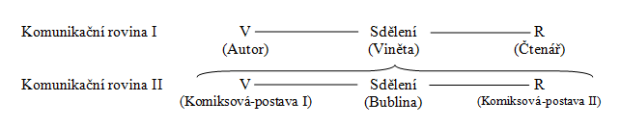
Obrázek č. 14: Schéma dvou vzájemně se překrývajících komunikačních rovin komiksu; „V“ je zkratkou pro vysílatele, „R“ pro recipienta (Krafft 1976: 85).
Primární rovina reprezentuje vztah „Autor-viněta-čtenář“ a sekundární rovina představuje vztah „Mluvčí-bublina-posluchač“.

Psychosémiotická analýza komiksu
V následující podkapitole se pokusím přiblížit problematiku psychosémiotické analýzy komiksu, jejímž autorem je Stephan Packard. Jeho koncept je postaven na spojení přístupu Charlese Sanderse Peirceho a Jacquese Lacana. Psychosémiotická analýza komiksového média podle Packardova názoru přispívá k charakteristice procesů smyslového vnímání a mentálních procesů. Na zmíněné procesy nahlíží ze sémiotického hlediska jakožto na znakové procesy, zabývající se schopností lidské psychiky zacházet se znaky (Packard 2006: 12).
V případě synkretického propojení odlišných konceptů by hrozilo, že výsledkem bude koncept plný protichůdných a odporujících si tezí. Vzájemnou kompatibilitu teorií Packard založil na přesné, propracované terminologii. Jako zásadní termín určil karikaturu (cartoon), při jejíž definici vychází ze Scotta McClouda. Packardova psychosémiotika si zachovala přímočarou logiku hodnou Peirceho stejně jako analytickou ireducibialitu dodržující principy psychoanalytických praktických přístupů (Packard 2008). V této podkapitole se zaměřím zejména na problematiku související s Peircovou koncepcí znaku. Opět se bude jednat především o triádu symbol-index-ikon.
Jako typický příklad karikatury v publikacích zabývajících se komiksem bývá uváděn Kačer Donald, za představitele svého konceptu si jej vybral i Packard. Jeho pojetí místy připomíná přístup ke komiksové postavě Ulricha Kraffta, který charakterizuji v podkapitole 6.3 Znakový inventář komiksu, přestože se každý opírá o jinou vědeckou teorii. Packard se v konceptu karikatury odkazuje na Peirceho, který konstatoval většina obrazů není čistě ikonická. Svůj názor vysvětluje tak, že ikon zachycuje podobnost a poukazuje tak na všechny možné subjekty, které také obsahují zobrazené aspekty. Jinými slovy; obraz zachycující Kačera Donalda, nelze chápat pouze jako ikonický znak, „obraz Donalda“. Spíše se jedná o znak, který prezentuje celou řadu možností; všechny antropomorfizované kačery v námořnických oblecích, provozující konkrétní gesto, vyslovující určitá slova, a tak podobně (Packard 2008).
Dále se Packard zabývá symboly a připomíná, že je Peirce charakterizoval jako jediné znaky způsobilé reprezentovat výrokové subjekty a tím i deklarativní sdělení. Tato schopnost symbolů vyplývá ze skutečnosti, že kombinují obecnou ideu ikonu s indexikálními ukazateli na tu část skutečnosti, kde se ta idea realizuje. Například ve výroku „Joe má rád Jill“ je stěžejní idea lásky propojena s indexikálními ukazateli na existenci jistých dvou individuí, Joe a Jill, tvořící symbolický celek (Packard 2008). Četbu komiksu tedy neustále provází napravování indexikálních nedostatků grafických znaků. Jak vysvětluje Packard, neustále doplňujeme chybějící indexikální elementy, čímž vytváříme vlastní symbolické jednoty. Pokud proces neproběhne úspěšně, nedospějeme k těm deklarativním významům, které podmiňují vyprávění příběhu (Packard 2008). Na podobném principu funguje také McCloudova teoretická koncepce ucelení, kterou se zabývám v podkapitole 7.1 Meziikonická mezera a teoretická koncepce ucelení.
Když Packard uvažuje nad způsoby, kterými při čtení komiksu napravujeme indexikální nedostatky grafických znaků, opět se inspiruje Peircem, tentokrát jeho teorií dedukce, indukce a abdukce. Definicí konkrétních pojmů se zde zabývat nebudu, přejdu ke konkrétním příkladům. Vždy, když při četbě komiksu vyplňujeme chybějící indexikální elementy, musíme vyvodit referenci na již existující objekty. K vyvození můžeme dospět dedukcí z konvenčních pravidel četby komiksu. Mezi pravidla může například patřit skutečnost, že jednotlivé viněty mají tendenci líčit spíše jednotlivé scény než abstraktní možnosti (Packard 2008). Podobně můžeme uzavřít indexikální mezery pomocí indukce. Jak konstatuje Packard, rozpoznáme-li, že je ten stejný objekt je v panelové sekvenci znovu a znovu opakován, uvěříme, že odkazuje k individuální - nikoli obecné - představě (Packard 2008).
Podle Packardovy teorie platí, že všimne-li si člověk analogie komiksového stripu a antické nástěnné malby, uvědomí si, že malba zpracovává podobně jako v komiksu příběh konkrétní osoby a ne bezejmenného jedince z antiky. Nakonec Packard konstatuje, že k přemostění indexikální mezery je teoreticky možné využít také abdukci - ačkoli k tomu není žádný, na první pohled viditelný, metodologický důvod. Abdukce je typem hypotézy, co přímo zavádí nové jednotlivosti do našeho diskursivního vesmíru a zaplňuje tak mezery, které nedokázaly vyplnit ikony. A karikatura je pak znakem, jehož existence se zakládá právě na tomto druhu ucelení. Packard připomíná McCloudovu teorii, podle které při četbě komiksu do karikatury projektujeme sami sebe (touto problematikou se detailněji zabývám v kapitole 5.3 Text a obraz). Ta čtenářova část, kterou si projektuje do karikatury, by pak byla jakousi virtuální kotvou ikonického znaku ve skutečnosti; vztah mezi karikaturou a samotným čtenářem je tak potenciálně indexikální.
Vzhledem k tomu, že karikatury jsou redukovaným zobrazením obličeje a těla prezentovaných subjektů, jsou jejich části méně rozpoznatelné ne kvůli nedostatečné podobnosti s předobrazem, ale kvůli schematičnosti. Obraz oka se za oko považuje nejen proto, že oko připomíná; kardinální úlohu zde hrají vztahy k ostatním elementům komplexu náležejícího k obličeji - musejí být podobné vztahům, které mají „skutečné“ oči s ostatními „skutečnými“ částmi obličeje. Elementy tváře jako textura kůže nebo barva tváří bývají vynechány. Jak vysvětluje Packard, zásadní je totiž zobrazení elementů tváře, které využíváme ke komunikaci; při rozhovoru si nejčastěji povšimneme očí a úst druhé osoby, sledujeme celkový výraz v obličeji (Packard 2008).
Podle Packarda karikatura otvírá třetí významový prostor (third signifying space), který je rozeznatelný pouze tehdy, když jej separujeme z abduktivní semiózy karikatury. Jelikož je ikonická funkce karikatury, založená na podobnosti postavě, značně redukovaná, přenáší se značná míra významotvorné zodpovědnosti na indexikální vztah ke čtenáři. Karikatura dokáže rozvíjet také sekundární ikonickou funkci kromě své primární, referenční. Jedná se potom o podobnost, která se skládá ze dvou různých, odlišných věci (Packard 2008).
Podívejme se, jak lze tento proces znázornit pomocí schématu; pro větší názornost jsem vedle sebe uvedla obecný vztah mezi karikaturou a čtenářem, stejně jako konkrétní příklad:
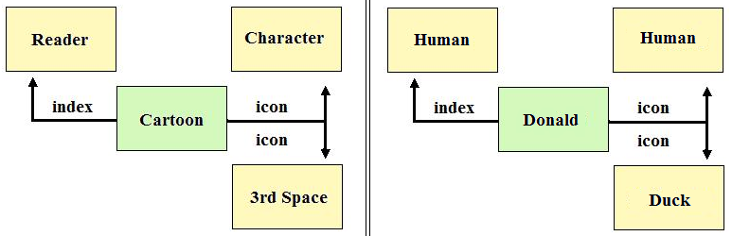
Obrázek č. 15: Schéma vnímání karikatury čtenářem; obecné a konkretizované (Packard 2008).
V podstatě tedy můžeme konstatovat, že Kačer Donald je zároveň kachnou i člověkem. V jeho příbězích se můžeme setkat s replikami typu: „Jsem nejbohatší kačer na světě“, avšak svět, ve kterém se pohybuje, vznikl podle světa lidského. Redukce podobnosti s lidským světem je doplněna čtenářovou indexikální invencí. „Third signifying space“ tak umožňuje kombinovat na první pohled odlišných znaků, aniž by to čtenáře mátlo. Jako příklad si můžeme uvést společné zobrazení těla pokrytého peřím, kachní zobák a lidskou mimiku a gestiku, oblečení.
Psychoanalytický přístup umožňuje studovat projekci čtenáře do karikatury a důsledky tohoto procesu pro konstituci karikované postavy. Avšak bez sémiotické reflexe by bylo nemožné nastínit rozličné funkce a sémantické relace, do nichž vstupují jednotlivé znaky komiksu. Na druhé straně, ryze sémiotický přístup projekci čtenáře do karikatury nedokáže dostatečně vysvětlit. Nezdůvodnil by výhody redukovaného zobrazení komiksových postav. Bez spolupráce, těchto dvou přístupů, které se vzájemně limitují i rozvíjejí, bychom nemohli deskribovat takový znak, jakým je karikatura, v plném slova smyslu.

Narativní teorie
Následující kapitola si klade za cíl přiblížit naratologické koncepty komiksu, s nimiž pracují teoretikové, z nichž vycházím. Zaměřuji se zde na způsoby, jakými lze naraci konstruovat a jaké okolnosti tento proces mohou ovlivňovat. Jakob Dittmar podotýká, že dvojí způsob, jakým lze nahlížet na komiks, ovlivňuje samotnou naraci komiksu. Na jedné straně jsou komiksy sledem obrazů, které s případným doprovodným textem vypráví příběh. Zároveň ale všechna zobrazení na stránce vidíme simultánně, působí na nás společně (Dittmar 2008: 48). Z toho vyplývá, že problematika prostorového umístění obrazů a narace v komiksu spolu vzájemně úzce souvisí. Tyto dvě složky není možné studovat zvlášť, protože jedna vyplývá ze druhé a navzájem se značně ovlivňují.

Meziikonická mezera a teoretická koncepce ucelení
Existují dva zcela rozdílné pohledy na význam meziikonické mezery v komiksu. Podle Thierry Groensteena mezera jako taková žádnou důležitou funkci nezastává a nezaslouží si být fetišizována (Groensteen 2005: 136). Nesouhlasí s názorem, že by meziikonický prostor měl na tvorbě smyslu stejný podíl jako obrazy, které od sebe navzájem odděluje. Meziikonická mezera je samozřejmě chápána metaforicky, její existence se předpokládá také u komiksů, kde obrazy plynule navazují jeden na druhý. Proto nelze přehlédnout Groensteenův argument, proč mezeru „nefetišizovat“; hovoří o ní jako o vnuceném virtuálnu, o identifikovatelné absenci. Odmítá předpoklad, že si každý čtenář u každého komiksu představuje chybějící viněty (Groensteen 2005: 137).
Komiksovou elipsu nepovažuje za virtuální obraz, chápe ji jako naprosté mlčení. Připouští, že jsou sekvenční viněty svázány, ale spojovacím elementem podle jeho názoru rozhodně nejsou virtuální obrazy v mezeře ale ikonická soudružnost (v sémantické rovině). Groensteen svůj názor na meziikonický prostor sumarizuje: „,Mezera’ mezi dvěma vinětami tedy není sídlem nějakého virtuálního obrazu, je místem ideálního spoje, logické konverze, konverze plynoucí z vypověditelného (viněty) do jedinečné a koherentní výpovědi (vyprávění) (Groensteen 2005: 138).
Oproti tomu Scott McCloud a Jakob Dittmar funkci meziikonické mezery nepodceňují. McCloud hovoří o značné roli mezery v procesu ucelení (Closure), který charakterizuje jako jev, kdy pozorujeme jenom části, ale rozumově vnímáme celek (McCloud 2008: 63). Dittmar místo pojmu ucelení dává přednost výrazu inference. Za hlavní úlohu inference pokládá zacelování mezer (Lücken) mezi jednotlivými vinětami. Jedná se o spojování částí informací do celku, který je více než pouhým součtem jednotlivých dílů. Dodává, že chybějící informace doplňuje čtenářova mysl, přičemž veškeré asociace závisejí na znalostech kultury (Dittmar 2008: 122). McCloud konstatuje: „Jako kojenci tenhle akt víry nezvládáme. Co nepojmeme zrakem, sluchem, čichem, hmatem ani chutí, to prostě není“ (McCloud 2008: 62). Se schopností zvládat proces ucelení se tedy nenarodíme. Rozvíjí se u nás však již od dětství a postupně se díky nabytým zkušenostem zcela automatizuje, v každodenním životě je nepostradatelná.
Dittmar v charakteristice ucelení (inference) svou pozornost koncentruje zejména na komiks. Podotýká, že základem inference je existence jistých obsahových spojitostí mezi dvěma obrazy. V případě, kdy čtenář žádné obsahové spojitosti neodhalí, chybějící vztahy si intuitivně konstruuje sám. Čtenář podle Dittmarova mínění jedná na základě předpokladu: „Co je zobrazeno pohromadě, musí také patřit k sobě“ (Dittmar 2008: 122). Čtenářova mysl tedy zaceluje mezery mezi vinětami, jelikož očekává souvislé vyprávění a automaticky tak vytváří obsahové spojitosti mezi obrazy. Dittmar tvrdí, že mentální proces, při němž čtenář doplňuje chybějící části informací, probíhá při čtení komiksu nepřetržitě (Dittmar 2008: 124).
Podle McClouda se k jevu ucelení vztahuje nejen dovednost percipovat části jako celek, ale také duševní procesy, jejichž prostřednictvím máme tendenci spatřovat i v samotném kolečku s dvěmi tečkami lidskou tvář (danou problematiku jsem podrobněji zpracovala v kapitole 5.3 Text a obraz). Termín ucelení dále ještě rozšiřuje, když zmiňuje schopnost vnímat fragmentární obraz na reprodukované fotografii v tisku složený z černých a bílých polotónů. Nakonec zmiňuje také percepci filmu, při níž podle jeho názoru dochází ke kontinuálnímu ucelení, kdy lidský mozek s pomocí setrvačnosti vidění mění sérii nepřetržitých obrázků v jeden pohyb (McCloud 2008: 64-65). Proces ucelení tedy podle McClouda probíhá nejen v mezerách mezi vinětami v juxtapozici, ale také v rámci jediného obrazu. Užívání podobně širokého termínu zahrnujícího natolik odlišné skutečnosti nemusí být vždy ideální. Mezi automatickým ucelením při sledování filmu, jednodušším ucelením, jež je součástí každodenního života a ucelením, jehož využívá komiks komiksu existují přespříliš velké rozdíly. Pokud bychom zamýšleli zabývat se problematikou detailněji, bylo by vhodnější jednotlivé případy důsledněji odlišit.
Nejpodrobněji se Scott McCloud zabývá ucelením mezi dvěmi vinětami. Definuje šest druhů přechodů mezi vinětami, které se nacházejí v juxtapozici:
- Přechod od chvíle ke chvíli: vyžaduje minimální ucelení; dochází k nejnižšímu časovému posunu, úhel pohledu se nijak nemění;
- Přechod od akce k akci: konkrétní postava se nachází v různých fázích aktivity;
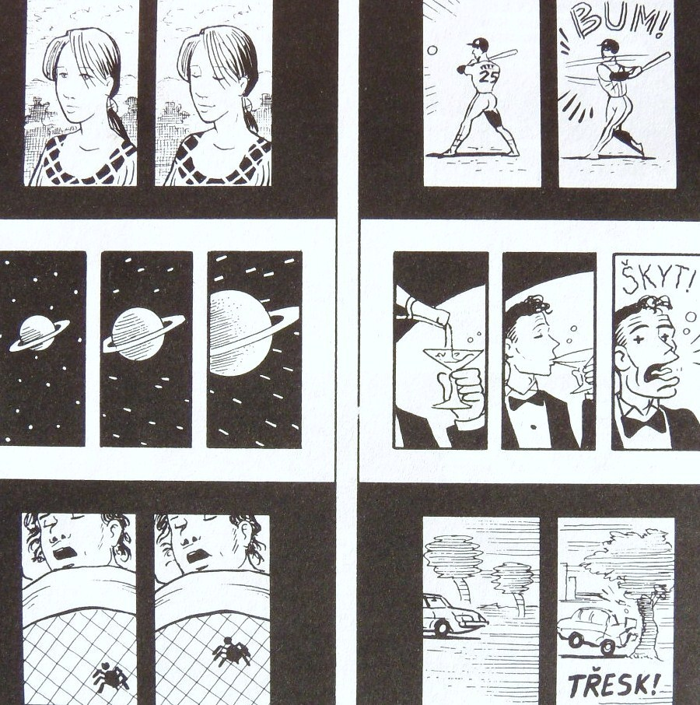
Obrázek č. 16: Přechody mezi vinětami v juxtapozici typu od chvíle ke chvíli (vlevo) a od akce k akci (McCloud 2008: 70).
- Přechod od předmětu k předmětu: je zapotřebí výrazného zapojení čtenáře, ačkoli se jedná o stále stejnou scénu nebo myšlenku, dochází k minimálnímu časovému posunu;
- Přechod od scény ke scéně: vyžaduje deduktivní schopnosti, představuje významný posun v čase i v prostoru;
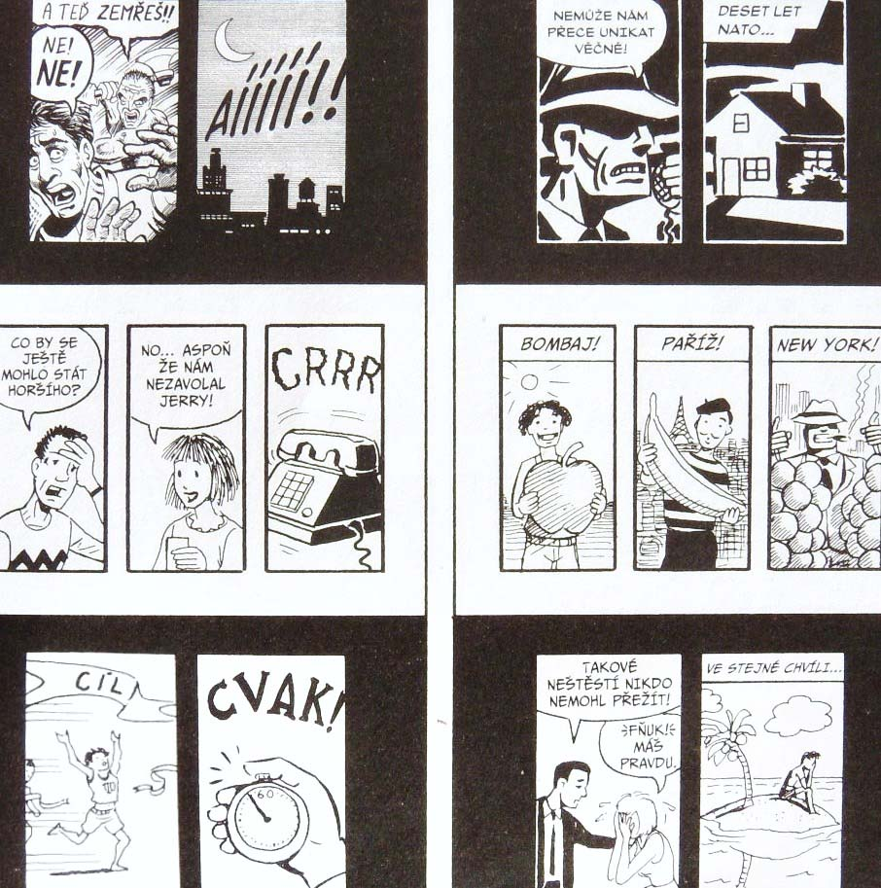
Obrázek č. 17: Přechody mezi vinětami v juxtapozici typu od předmětu k předmětu (vlevo) a od scény ke scéně (McCloud 2008: 71).
- Přechod od aspektu k aspektu: přechází mezi aspekty místa, myšlenky nebo nálady, často se zaměřuje na detail;
- Nelogický přechod: většinou překonává krátké časové období, neexistuje sebemenší souvislost mezi sousedícími vinětami (McCloud 2008: 70-74).
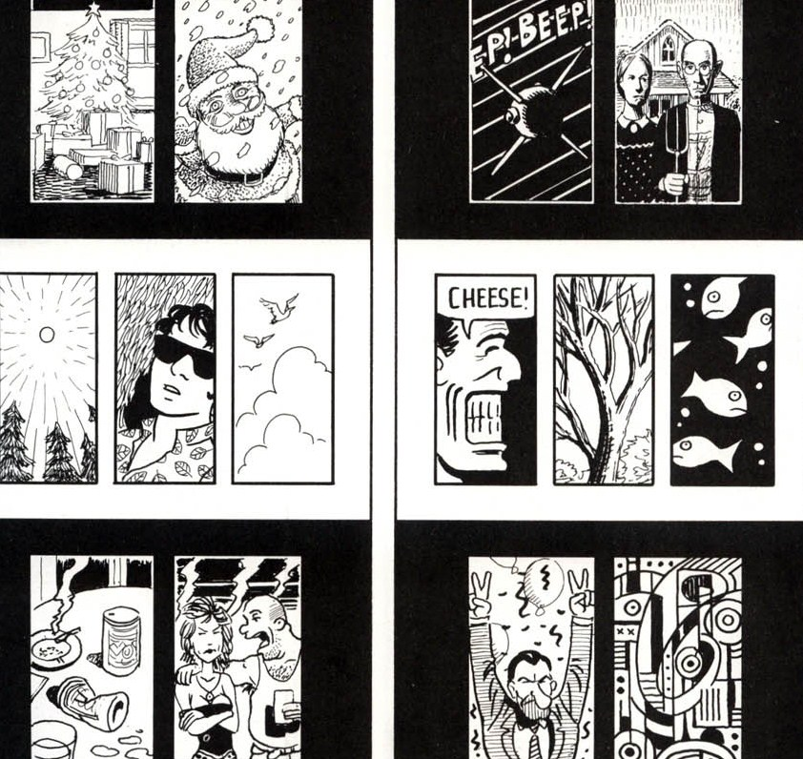
Obrázek č. 18: Přechody mezi vinětami v juxtapozici typu aspektu k aspektu (vlevo) a nelogický přechod (McCloud 2008: 71).
McCloudova kategorizace je využitelná pro obecnou představu, jakým způsobem na sebe mohou viněty navazovat, ale jen s obtížemi bychom ji mohli aplikovat na všechny případy. McCloudova kritéria jednotlivých kategorií přechodů nejsou dostatečně jasná a nastává tak problém v případě rozdílného vnímání obsahu vinět. Co pro jednoho bude nelogickým přechodem, v tom druhý nalezne určité zákonitosti. Dále chybí definice časových posunů, nelze postavit jednoznačnou hranici mezi chvíli a akci.
McCloud svou kategorizaci přechodů využil také v praxi, vypracoval kvantitativní analýzu, v níž zjišťuje poměr jednotlivých přechodů v konkrétních komiksech, přičemž nachází společné tendence přechodů v komiksech tvůrců amerických, evropských a japonských. McCloud cíleně prováděl analýzu na základě děl různých autorů a odlišných žánrů, čímž dokázal, že kategorie převažujících přechodů jsou vázány zejména na kulturu. V případě amerického a evropského komiksu evidentně převažuje přechod z akce na akci, z předmětu na předmět a ze scény na scénu. Oproti tomu u japonské mangy dominuje přechod z aspektu na aspekt.

Artrologie a teorie splétání
Narativní teorie Thierry Groensteena se od té McCloudovy v mnohém odlišuje. V předchozí podkapitole jsem zmínila, jak se diferencují jejich názory na meziikonickou mezeru, nejedná se však o jedinou odlišnost. Groensteen explikuje, „[...] jakým způsobem dialog mezi vinětami vytváří smysl,“ daleko podrobněji a komplikovaněji. Rozlišuje takzvanou „užší artrologii“, která zahrnuje sémantické lineární vazby mezi vinětami, a „artrologii obecnou“, neboli splétání, která se týká technického scénáře (Groensteen 2005: 126).

Užší artrologie
Groensteen si pokládá stejnou otázku, kterou jsem se zabývala v kapitole 3 Hledání definice komiksu: Lze vyprávět příběh v rámci jediného obrázku? Může být obrázek, jakožto médium statické v čase, sám o sobě narativní? Porovnává rozdílné názory filmových teoretiků na narativitu jednoho obrazu; shodují se pouze na rozhodující roli střihu ve vyprávění. Podle Christiana Metze je izolovaná fotografie nezpůsobilá vyprávět a když se o to pokusí, stává se filmem. Oproti tomu Roger Odin statickému obrazu narativní strukturu neodpírá, pokud jeho vektorizace koresponduje s aktantní strukturou konfliktu mezi subjektem a antisubjektem nebo vztahu mezi subjektem a nějakým objektem touhy (Groensteen 2005: 127).
Jakožto další příklad Groensteen uvádí André Gaudreaulta, který se zmiňuje o principech vyprávění Tzvetana Todorova; o relaci následnosti a transformace. Pro transformaci mezi dvěma obrazy je definující, aby jejich komparace potvrdila současně jak podobnost, tak rozdílnost. Jestliže je tento předpoklad splněn, můžeme podle Gaudreaultova názoru hovořit o narativitě pohyblivých obrázků. Následnost je vždy obsažena v procesu transformace. Dochází k závěru, že v tomto konceptu se jedná výhradně o narativitu vnitřní, přímo propojenou se substancemi vyjádření. Druhá narativní vrstva, vnější, je založená na uspořádání narativních obsahů, tedy střihu (Groensteen 2005: 127-128).
Pokud bychom se získané poznatky ze zmíněných konceptů pokusili aplikovat na komiks, narazili bychom na principiální problém. Filmoví teoretikové ve svých definicích operují s pohyblivými obrázky, kdežto v komiksu se setkáváme pouze s obrazy statickými a fixními. Pokud bychom vycházeli z Gaudreaultovy charakteristiky, zakládal by se komiks výhradně na naraci vnější. Podle Odinovy definice by narace mohla existovat v rámci jediné viněty. Jak totiž vysvětluje Groensteen, viněta reprezentuje závažný aktantní obsah, který je sám vektorizován kompozicí objektu (Groensteen 2005: 128). Podle Christiana Metze, jehož názor Groensteen cituje jako první, musí dva obrazy položené vedle sebe nezbytně něco vyprávět. Stejně tak když se hovoří o narativitě komiksu, obyčejně se zmiňuje sekvenční charakter komiksu, simultánní působení vinět uvnitř multirámce.
Groensteen však nesouhlasí s názorem, že by dvě kresby nebo fotografie (nebo jakýkoli vyšší počet kreseb či fotografií) položené vedle sebe nutně musely něco vyprávět. Odvolává se na svůj koncept pěti infranarativních organizačních forem (amalgám, inventář, variace, deklinace a dekompozice): „Z těchto základních organizačních forem (v té době kvalifikovaných jako ,primární distributivní funkce‘ totiž alespoň dvě – variace (v níž obrazy skloňují stejné tematické paradigma) a deklinace (v níž jeden a týž motiv prochází různými stylistickými zpracováními – ověřují dvojí podmínku podobnosti a rozdílnosti mezi obrazy, a mohou být tedy vřazeny do režimu transformace“ (Groensteen 2005: 129). Groensteenův postoj podle mého mínění souvisí zejména s jeho neochotou přisoudit meziikonickému prostoru důležitější úlohu při naraci, v čemž se liší od McClouda nebo Dittmara (viz podkapitola 7.1 Teoretická koncepce ucelení). Groensteen tak dospívá k názoru, že podobně jako může být vnitřně narativní jediný samostatný obraz, dva nebo více obrazů v juxtapozici naraci vytvářet nemusí. Zároveň však dodává, že prokazování imanentnosti smyslu v obraze není v záležitosti narativity komiksu relevantní, jelikož se nejpodstatnější kontextuální vztahy vytvářejí mezi vinětami (Groensteen 2005: 129-131).
Své závěry vyvozené ze zmíněných konceptů filmových teoretiků Groensteen představuje na konkrétním komiksovém archu:
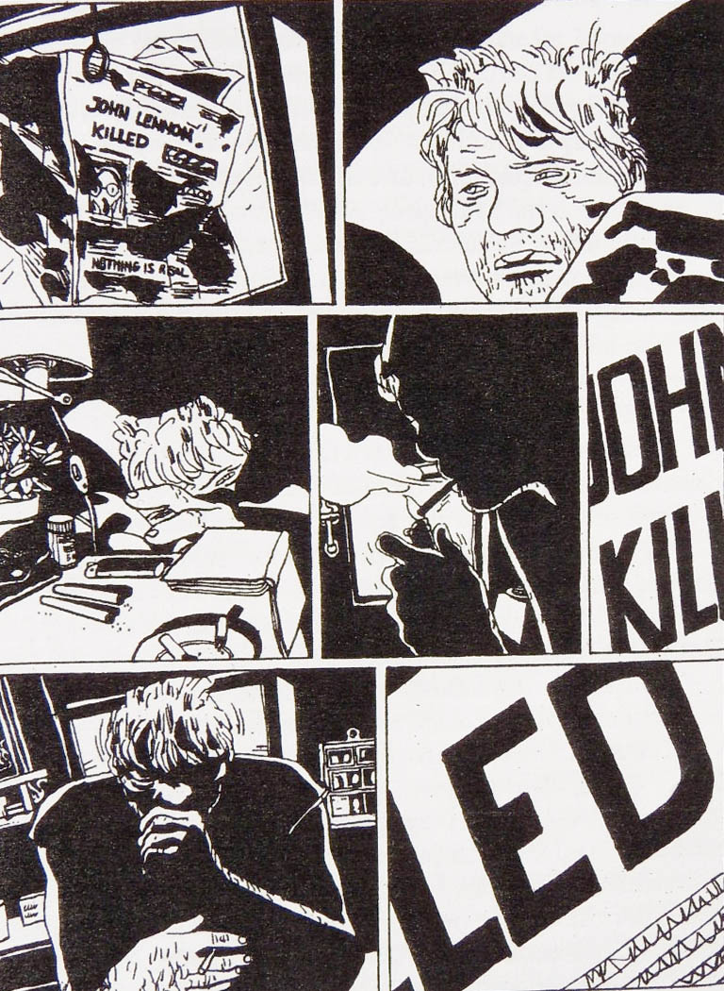
Obrázek č. 19: José Muñoz a Carlos Sampay, Alack Sinner: Setkání (Groensteen 2005: 133).
Jak vidíme, arch se skládá ze sedmi vinět. První dvě jsou bez vnitřní narativity (ale naopak s narativní propozicí obsaženou v jejich juxtapozici) a v podstatě shrnují děj celého archu: hlavní hrdinu upoutaly novinami, které narazily do okenní tabule. Veliký titulek oznamuje, že byl zavražděn John Lennon. Další viněty mohou působit izolovaně, avšak jsou převoditelné na lingvistické výpovědi vyjadřující nějakou akci (Groensteen 2005: 132). Groensteen tím vysvětluje, že každá viněta sama o sobě může vytvořit zdání jiné akce než v kombinaci s ostatními vinětami (bez šesté viněty bychom nevěděli, že na třetí vinětě hrdina sahá po cigaretě a zapalovači a neplánuje rozsvítit lampičku). Na základě zjištěných informací Groensteen definuje tři roviny tvorby významu v komiksu:
- Rovina viněty: obraz pozorovaný mimo kontext; vypověditelný, ale místo vnitřní narativity jej definuje spíše jeho imanentní význam;
- Rovina syntagmatu: triáda juxtaponovaných vinět: ta, jež je čtena; předcházející viněta; následující viněta (četbu tak podle Groensteena formují dopředu i zpětně ostatní obsahy: „Tento artrologický mikrořetezec tvoří instanci pohyblivé interpretace: v každém okamžiku své četby budu upřednostňovat vztahy bezprostřední blízkosti a budu vytvářet triádu, jež se bude přemísťovat spolu se mnou“);
- Rovina sekvence: segment vyprávění, který charakterizuje jednota místa a děje (Groensteen 2005: 134-135).
O rovině viněty ale můžeme uvažovat pouze teoreticky, jelikož ji nelze vnímat izolovaně; čtenář vždy současně percipuje také okolí rámečku.
Dále se Groensteen soustředí na narativní potenciál obrazu. Podle jeho názoru obraz není jenom vypověditelný, ale také popsatelný a interpretovatelný. Neschvaluje jeho redukci na lingvistickou výpověď: „Konverze vypověditelného na výpověď totiž v obraze mobilizuje pouze prvky přímo dotčené narativním procesem, tedy ty, jež jsou angažovány v ději“ (Groensteen 2005: 149). Konkrétní výpověď tak v sobě podle jeho názoru zahrnuje pouze elementy potřebné pro vývoj děje a rozhodně nevyužívá veškerých vizuálních informací obsažených v obraze. Svou teorii Groensteen demonstruje na příkladě jazykového textu, který jednotlivé elementy svého příběhu implicitně hierarchizuje. Představíme-li si, jakým způsobem text charakterizuje objekty, postavy nebo místa, zjistíme, že se jedná o nerovnoměrný proces. Hlavní postavy bývají propracovány dopodrobna, vedlejším se tolik prostoru nevěnuje; bývají jen schematicky načrtnuty (zvláště nejsou-li podstatné pro vývoj děje).
Tato hierarchie existuje také u komiksu, ale až u konkrétní výpovědi; obraz tedy nemůže být popisný v pravém slova smyslu, jak je tomu u jazykového textu. Z toho důvodu Groensteen tedy dospívá k závěru, že typickou vlastností vizuálního předvádění je zobrazovat zvláštní a nikoliv obecné (Groensteen 2005: 149). Detailnost a popisnost kresby je samozřejmě v první řadě determinována stylem konkrétního kreslíře, což ostatně připouští také sám Groensteen. Vzápětí ale dodává, že styl a preciznost obrazů zůstává téměř identická pro veškeré elementy komiksového narativu nezávisle na jejich umístění v hierarchii vyprávění (Groensteen 2005: 150). S tímto názorem nemohu v žádném případě souhlasit; čím více postav se v rámci viněty vyskytuje, tím pravděpodobněji budou hlavní postavy vykresleny detailněji než ostatní. Hlavní postavy mohou být od vedlejších odlišeny nejen počtem detailů, ale také právě stylem zobrazení; připomeneme-li si nedávno vydaná díla, setkáme se s tím například u francouzského komiksu Pupíky. Nakonec Groensteen osvětluje roli výpovědi a popisu v procesu čtení. Konstatuje: „Číst komiks vždy znamená v první řadě přimknout se přednostně k řetězci událostí, chcete-li, k dynamice vyprávění“ (Groensteen 2005: 151). Neznamená to, že by absolutně rezignoval na úlohu v procesu čtení. Jen nelze určit obecnou charakteristiku, příliš záleží na konkrétním obrazu a také na samotném čtenáři.

Obecná artrologie
Vedle užší artrologie, která se zaměřuje především na lineární vztahy mezi sousedními vinětami, Thierry Groensteen vymezuje také artrologii obecnou. Obecná artrologie se rovněž orientuje na relace mezi vinětami, avšak jedná se o viněty, které jsou od sebe více či méně vzdálené. Než se zaměřím na samotnou teorii splétání, zmíním se stejně jako Groensteen o stadiu rasteru, které se váže k procesu tvorby a začíná v momentě, kdy scénárista rozděluje svůj záměr do kapitol či sekvencí a snaží se odhadnout jejich vzájemnou délku (Groensteen 2005: 172). Rastr lze tedy považovat za jakousi prvotní fázi vztahů mezi jednotlivými vinětami a jejich obsahy, která se zatím odehrává pouze na úrovni úvah a není tedy jisté, že dojde k realizaci. Samotné splétání pak Groensteena definuje jako operaci, která od samého stádia vzniku programuje a vykonává jakési přemostění mezi jednotlivými vinětami a jejich aspekty, dodatečně je strukturuje. V průběhu procesu strukturace reflektuje také technický scénář, stránkovou sazbu a definuje série. Splétání přitom pojímá jako komplementární vztah, pro pochopení děje příběhu není nepostradatelné; to je úkolem pouze technického scénáře (Groensteen 2005: 174).
Komiksový příběh se lineárně rozvíjí v přirozené koexistenci vyprávění a času. Od jazykového textu se diferencuje tím, že díky koexistenci vinět v prostoru není tak striktně vektorizován. Groensteen explikuje, že uvnitř sítě je poloha viněty určena díky stránkové sazbě spaciotopickými souřadnicemi. Její chronotopické (časové) souřadnice determinuje její pozice v technickém scénáři (Groensteen 2005: 176). Uspořádání sítě vinět v prostoru tak závisí na narativním řetězci. Jak podotýká Groensteen: „[…] existuje také nechronologizovaný způsob, způsob korelace, panoptického vystavení a koexistence, které dělají místo pro možnost translineárních vztahů a vícevektorového průběhu“ (Groensteen 2005: 175 - 176).
Splétání se pochopitelně odehrává odlišně mezi vinětami, které lze prohlížet simultánně (leží v rámci jednoho stripu, archu nebo dvojstrany) a mezi vinětami, které jsou od sebe vzdáleny několik stran (stále se samozřejmě nacházejí v tomtéž albu). Groensteen uvádí nejjednodušší možný příklad ilustrující navázání vztahu napříč albem: opakované zobrazení identické viněty. Důrazně ale upozorňuje: „Opakování téže viněty ve dvou polohách komiksu, ať už návazných, či vzdálených, nevytváří dokonalou duplikaci. Druhý výskyt jedné viněty je odlišný už jen efektem citace, který se k ní pojí“ (Groensteen 2005: 177). Teorie splétání tak bezpochyby tvoří jeden ze základů, o něž se opírá Groensteenova narativní teorie: „I když komiksové viněty tvoří síť, a dokonce systém, splétání vyjevuje jejich uvědomělost. Oproti syntagmatické logice sekvence tvrdě prosazuje jinou logiku, asociativní Obrazy, které technický scénář drží oddálené, fyzicky i kontextově nezávislé, (se) náhle projevují jako komunikující, vzájemně zavázané. Jak správně poznamenal Pierre Fresnault-Deruelle, právě ona ,tisíc a jedna forma derivace a korespondence dělají z komiksu text v tom nejsilnějším slova smyslu‘“ (Groensteen 2005: 186).
Narativní teorie Ann Millerová se významně opírá o Saussurův lingvistický model. Narace je specifickou částí enunciation, tou v níž je énoncé příběhem. Fikční svět konstruovaný v rámci narace (narration) se nazývá diegese (Millerová 2007: 104). Autorka se snaží popřít laický předpoklad, že se narace může konstruovat pouze prostřednictvím textu (v případě komiksu by šlo o text bublin, případně o recitativ). Nastiňuje, jakým způsobem v komiksu při vzniku narace spolupracuje text a obraz.

Montáž komiksu a konstrukce sekvence
Narativní konstrukci si lze podle Jakoba Dittmara zjednodušeně představit jako souhru roviny textu a roviny obrazu, které se při vyprávění vzájemně překrývají jako folie a navzájem se doplňují. Nejspodnější vrstvou jsou jednotlivé obrazové elementy tvořící vinětu. Viněty se uspořádávají do sekvencí a stávají se tak k obrazovou osnovou děje, která je případně doplněna a prostoupena pásmem textu (bubliny, recitativy, onomatopie...) (Dittmar 2008: 117). Konstrukce děje a společné působení jeho elementů přirozeně mnohem komplexnější. Jak jsem uvedla již dříve, komiks se sestává především z obrazových sekvencí.
Podle Dittmara sekvenčnost řady obrazů vzniká prostřednictvím tvorby spojitostí mezi jednotlivými obrazy. Tvorbu významu (Sinnstiftung) řídí proces konstrukce souvislostí mezi jednotlivými juxtaponovanými obrazy a textem. V každém jednom obrazu jsou obsaženy elementy, které se spolupodílejí na tvorbě sekvence obrazů. V průběhu procesu odkazování z obrazu na obraz vzniká jistý druh spojení (Spur), který zajišťuje vývoj narace (Dittmar 2008: 45). O tomto procesu se zmiňuje také Thierry Groensteen; hovoří o něm jako o podmínce ikonické redundance, která garantuje určitou narativní kontinuitu. Vysvětluje, že teoretické použití pojmu redundance přispívá k názoru, že každá viněta se organizuje kolem nové a principiální informace, která posunuje naraci. Dodává, že tato koncepce staví jak na teorii informace, tak na klasické naratologii. Obě dvě teorie akcentují nezbytnost podobnosti a odlišnosti dvou obrazů či informací (Groensteen 2005: 139-141).
O nutnosti podmínky ikonické redundance hovoří například Ulrich Krafft. Jak jsem již uvedla v podkapitole 6.3 Znakový inventář komiksu, podle Kraffta lze obsah viněty dále členit a jednotlivé elementy, Krafft častěji užívá výrazu znaky, můžeme zkoumat z hlediska jejich zapojení do konstrukce narace. Podle jeho názoru je pro vývoj děje nutné, aby alespoň některé ze znaků vinět dokázaly navázat vzájemné vztahy. Nezáleží přitom, zda-li znaky zastupují předměty nebo postavy, ani jestli jsou umístěny v popředí či v pozadí; oboustranné spojení dokáží navázat znaky ze všech kategorií. Znaky, které na sebe odkazují napříč vinětami, potom vytvářejí „výpovědní řetězce“ (Verweiskette) různé délky (Krafft 1976: 15). V každém komiksu, ve kterém se odvíjí nějaký děj, bychom tak měli dokázat určit tyto specifické znaky. Spolu s Krafftem jsem analyzovala krátký komiks Achille Talon a schematicky vyjádřila vztahy mezi elementy jednotlivých vinět.
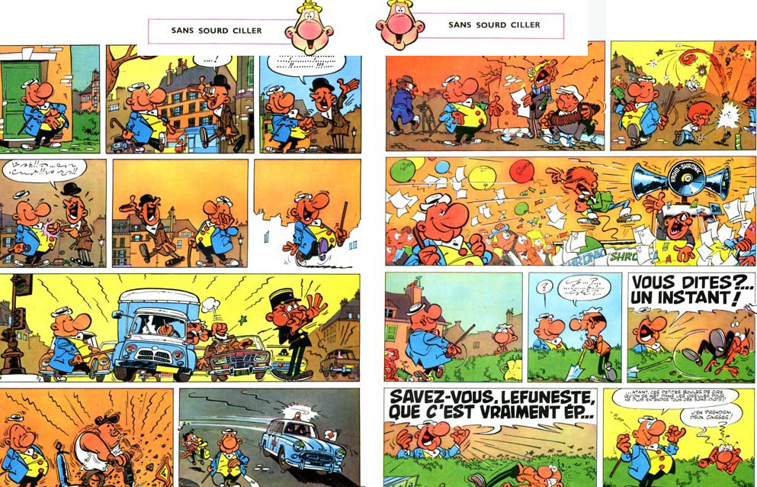
Obrázek č. 20: Doprovodná dvoustrana z komiksu Achille Talon aggrave son cas obsahující příklady vztahů mezi vinětami (Greg 1967: 21-22)
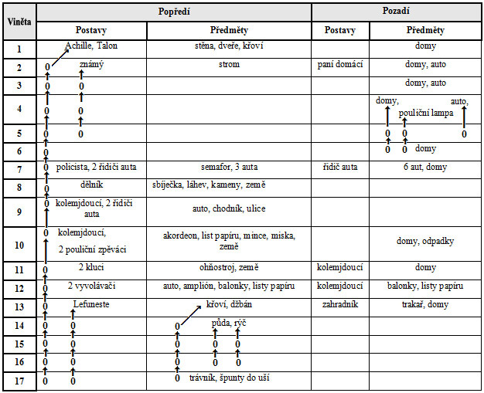
Obrázek č. 21: Schéma znázorňující vztahy mezi vinětami z Obrázek č. 20; znaky, které náleží „výpovědnímu řetězci“ (Verweiskette), jsou zastoupeny znakem „0“ a směr řetězce naznačen šipkou (Krafft 1976: 20).
Při pohledu na schéma vidíme, že se Krafftova analýza vztahů mezi vinětami nápadně podobá větným rozborům; jen místo větných členů na sebe odkazují elementy obrazu. Hlavní hrdina Achillon se objevuje ve všech sedmnácti vinětách jakožto postava v popředí, právě on je nejvýznamnějším elementem. Nejvíce se totiž podílí na skutečnosti, že při četbě budeme příběh rozdělený do jednotlivých vinět vnímat jako kontinuální děj. Další postavy se v největším počtu vyskytují zejména na vinětách 7 až 12, v příběhu se však opakují jen dvě osoby: známý (viněty 2 až 5) a Lefuneste (viněty 13 až 17). Ze schématu jsem vyčetla, že předměty v popředí navázaly řetězce jen mezi vinětami 13 až 17, předměty v pozadí pouze mezi vinětami 3 až 5. Ze schématu lze dále zjistit, že poslední viněta neobsahuje žádné pozadí, aby se čtenář mohl plně koncentrovat na popředí. Krafft podotýká, že „výpovědní řetězce“ mohou plnit svou funkci i v případě přerušení, avšak čím většího počtu vinět se bude týkat, tím obtížněji se řetězec znovunaváže (Krafft 1976: 25).
Podobný postup by se na komiks s komplikovanější vizuální složkou aplikoval velice obtížně. Přetrvávají nejasnosti spojené s Krafftovým vymezením kategorií znaků z podkapitoly 6.3 Znakový inventář komiksu; není vždy snadné určit hranici mezi popředím a pozadím a v případě fantastických příběhů by mohly nastat problémy i při rozlišování postav a předmětů. V neposlední řadě si musíme uvědomit, že ne všechny opakující se elementy mají rovnocenný podíl na konstrukci narace, některé pouze připívají k vytváření scény a atmosféry. Přesto Krafftovu analýzu považuji za užitečnou. Umožňuje přehledné znázornění opakujících se elementů a vztahů mezi těmi, které se podílejí na vývoji děje. Lépe si tak uvědomíme funkci nejnižších stavebních jednotek vizuální složky komiksu. A jak dodává Krafft, získáme tak odpověď na otázku, jak je možné, že čtenář dokáže korektně segmentovat panelové sekvence. Je to právě díky zmíněným opakujícím se znakům, které zajišťují kontinuální vývoj děje (Krafft 1976: 21).
Komiks lze podle Kraffta zjednodušeně popsat jako pletivo spletené z „výpovědních řetězců“ (Krafft 1976: 27). Toto všeobecné konstatování můžeme upřesnit několika způsoby; z hlediska jednotlivých „výpovědních řetězců“ nebo z pohledu souhry „výpovědních řetězců“ a jejich elementů:
- Existují dva způsoby odkazování (Verweisung), můžeme je pojmenovat jako „přímé odkazování“ a „nepřímé odkazování“, k čemuž se váží také dva typy „výpovědních řetězců“. Funkce „přímých výpovědních řetězců“ (v sekvenci) spočívá v propojování jednotlivých vinět do souvislé řady, zatímco „nepřímé odkazování“ od sebe viněty odděluje. Avšak pomyslným rozdělením sekvence vinět do dvou skupin zároveň dojde ke sjednocení částí děje, které se odehrávají v jednotlivých částech sekvence;
- Zatímco každý jednotlivý „výpovědní řetězec“ přispívá k tomu, aby zdůraznil kontinuitu komiksového příběhu, jejich společné působení vede k jeho segmentaci: čím hustší síť řetězců je v sekvenčním úseku, tím těsnější je spojení mezi vinětami; naopak hranici mezi úseky poznáme podle přerušení většiny „výpovědních řetězců“ a započnutí nových;
- Funkci každého elementu viněty pro konstituci příběhu lze rozpoznat podle jeho umístění v právě platném „výpovědním řetězci“ (Krafft 1976: 27-28).
Narozdíl od Kraffta Groensteen koncepci ikonické redundance příliš velkou důležitost nepřikládá. Podle jeho názoru kontinuitu určuje zejména logická existence ústřední postavy příběhu, hlavního hrdiny: „Tato narativní fokalizace se v obraze projevuje všudypřítomností řečené postavy, jež je zobrazena ve velkém počtu vinět“ (Groensteen 2005: 140). Redundantní charakter tak nesouvisí s médiem, ale s narativem s postavou hlavního hrdiny; v komiksu je pouze zřetelnější kvůli vizuální dominantě a také kvůli koexistenci vinět v multirámci. Groensteen pro svůj nesouhlas s teorií redundance předkládá několik argumentů. Nejprve poukazuje na skutečnost, že v rámci obrazu může existovat bezpočet relevantních objektů nebo detailů, které se na rozvíjení zápletky nepodílejí. Dále zdůrazňuje, že progrese vyprávění není ani konstantní, ani lineární. Jako příklad uvádí japonskou mangu, pro kterou je charakteristické množství nenarativních vinět. Jejich funkce je dekorativní, dokumentární, rytmická nebo poetická - nejde jim primárně o rozvíjení děje (Groensteen 2005: 141). Je však nutné říct, že žádný ze zastánců povinnosti ikonické redundance netvrdí, že se veškeré elementy obrazu podílejí na ději, jak naznačuje Groensteen. Krafft hlavní postavu řadí mezi ostatní elementy obrazu a ze schématu vidíme, že se hlavní, nejdelší řetězec váže právě k ní. Nemůžeme tak říci, že by si jejich teoretické koncepty odporovaly tak radikálně, jak soudí Groensteen.
Ke vzniku sekvencí se vyjadřuje také Will Eisner, přičemž se obzvláště zaměřuje na jednotlivé sekvenční obrazy. V této souvislosti přichází s novým pojmem „shrnutí“ (encapsulation), kterým pojmenovává proces tvorby statické viněty, která zachycuje („zmrazuje“) určitý úsek děje (Eisner 1985: 39):
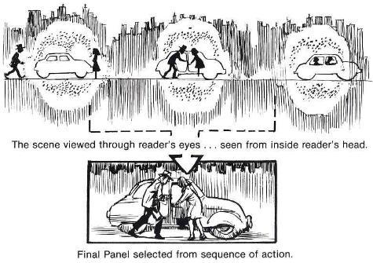
Obrázek č. 22: Shrnutí (encapsulation); proces tvorby sekvenčního obrazu (Eisner 1985: 39).
Jak vidíme na Obrázek č. 22, Eisner si proces „shrnutí“ představuje jako vybírání jediného okénka z určitého úseku filmového pásu. Viněta musí shrnovat veškeré důležité aspekty děje, aby si čtenář dokázal představit předcházející i následující části „filmového pásu“. Jak však jednotlivé viněty, „okénka filmového pásu“, propojit? Podle Jakoba Dittmara spojení mezi vinětami vzniká na základě sdružení obrazových elementů, které opakují v juxtaponovaných obrazech, nebo na základě vnitřních spojitostí příběhu, který je vyprávěn. Sekvence obrazů se přitom tvoří pomocí indicií, které pro vyprávěný příběh, co se obsahu týče, nemusejí mít žádný význam (Dittmar 2008: 45). Jejich úkolem je pouze spojení obrazů; příběh nést mohou, ale nemusí. Dittmara vysvětluje, že veškeré elementy každého obrazu mohou potenciálně odkazovat na něco jiného v jiném obraze - záleží jen na čtenáři. S každou další vinětou jsou spojitosti s předchozími sekvencemi či s jednotlivými vinětami zřetelnější (Dittmar 2008: 46). Dochází tak ke shodě s Groensteenem, který konstatuje: „Zkrátka redundance není ani zdaleka povinným můstkem mezi dvěma po sobě jdoucími vinětami jedné narativní sekvence. V komiksu je narativní kontinuita zaručena nejprve sousedstvím obrazů, ale toto postavení bok po boku neznamená nutně návaznost narativních okamžiků sestříhaných podle mechanické a jednoznačné logiky, jíž by bylo opakování a diferenciace“ (Groensteen 2005: 143).
Jak dodává Dittmar, narace se neskládá pouze ze sekvencí obrazů. Podstatné je také společné působení textu a obrazu - a to nejen v rámci strany, ale v rámci celého příběhu (Dittmar 2008: 133). Povšimla jsem si, že se Dittmar v této části konceptu téměř shoduje s Krafftem, jako by jeho teorii zjednodušil a oprostil od terminologie textové lingvistiky. Se zjednodušením se však pojí vágnost; Dittmarovo pojetí není natolik přesné a názorné, jako Krafftovo. Považuji ho za vhodnějšího pro všeobecnou představu, ale pro hlubší studium problematiky ikonické redundance komiksu bych upřednostnila Kraffta.
Dittmar dále nalézá paralelu mezi komiksem a filmovou montáží; mezi řazením scén v organizovaném (zejména časově chronologickém) sledu. Podotýká, že přechod mezi různými scénami nebo obrazy může v komiksu probíhat analogicky jako ve filmovém „Match Cut“, kde se jedná o střih stejných prvků, který propojuje dvě scény opakováním akce, formy nebo zkopírováním mizanscény (Dittmar 2008: 125-128). Zásadním rozdílem mezi komiksem a filmem je skutečnost, že zatímco filmové sekvence jsou dynamické, komiks je postaven na sekvenci statických obrazů. Jak podotýká McCloud, každé filmové políčko se objevuje na stejném místě (plátno, obrazovka), zatímco každé políčko komiksu zabírá jiný prostor. Pro film tedy znamená čas totéž, co prostor pro komiks (McCloud 2008, str.7). V komiksu můžeme všechny obrazy sledovat současně; na první pohled působí společně jako jeden velký obraz a ovlivňují se ve svém optickém působení před tím, než čtenář přečte jednu vinětu po druhé. Eco konstatuje, že komiks narozdíl od filmu dokáže realizovat continuum přiložením statických prvků k sobě (Eco 2006: 147).
Dittmar rozlišuje montáž komiksu a konstrukci sekvence; při montáži stojí v centru zájmu forma/utváření strany, zatímco při výzkumu jednotlivých obrazů a sekvencí je zásadní pokračování děje a detaily vyprávění. Důležité je, že oba tyto aspekty komiksu od sebe nelze zcela oddělit, ve velké většině komiksů se vzájemně ovlivňují (Dittmar 2008: 126). Inspirace filmovou terminologií se zvláště v tomto případě může zdát být velice přínosná. Groensteen ale přichází hned se dvěma důvody, proč bychom se v komiksové teorii měli pojmu „střih“ raději vyhnout. Prvním důvodem je skutečnost, že řetězení filmových záběrů se provádí v lineární, časové dimenzi, ale viněty komiksu jsou spojovány jak v čase, tak v prostoru. Druhý argument se zakládá na tom, že střih je operací následující po natáčení (spočívá v zásahu do již zpracovaného materiálu), kdežto stránková sazba vzniká většinou současně s obrázky (Groensteen 2005: 125).
Groensteen ve Stavbě komiksu opakovaně ironicky glosuje práce svých kolegů, kteří podle jeho soudu své teoretické koncepty opírají o pečlivě zvolené, avšak výjimečné případy. Podle mého názoru se však několikrát dopustil stejného nešvaru, který kritizuje. Když odmítá podmínku ikonické redundance, jako příklad uvádí japonskou mangu. V evropském či americkém komiksu by oporu pro své argumenty nalézal jen s obtížemi.

Perspektiva a záběr
Způsob, jakým obraz zachycuje děj, významně ovlivňuje jeho celkovou atmosféru i průběh samotného příběhu, který se v něm (nebo v rámci vícero obrazů) odehrává. Podle názoru Jakoba Dittmara, Ulricha Kraffta i Willa Eisnera lze podobu obrazu charakterizovat například prostřednictvím hodnot, jako je perspektiva nebo záběr. V komiksu lze perspektivu měnit podstatně častěji než například ve filmu, každá jednotlivá viněta v sekvenci může nabízet jiný úhel pohledu na zobrazenou situaci. Rychlá změna může být systematicky využita při výstavbě děje, například při stupňování napětí: když jedna z vinět bude obsahovat velké množství detailů, následující viněta může zprostředkovat informací mnohem méně a zaměřit se na něco konkrétního; čtenář si chybějící údaje doplní z předchozího obrazu. Když delší sekvence ukazuje podobné náhledy z podobné perspektivy, působí staticky - perspektiva a náhled se spolupodílejí na konstrukci narace.
Krafft akcentuje vliv změny perspektivy na rytmus vyprávění. Pozadí i uspořádání objektů před ním se může změnit z viněty na vinětu. Podle jeho názoru můžeme různá rozmístění Raumzeichens a Handlungzeichens v rámci viněty klasifikovat do tří kategorií:
- Trojčlenné viněty: Raumzeichens zde vytváří popředí i pozadí. Handlungszeichens jsou umístěny v oblasti uprostřed;
- Dvojčlenné viněty: Handlungszeichen zde stojí v popředí a Raumzeichens tvoří kulisu. Přitom nehraje roli, jak z jaké perspektivy pohlížíme na Raumzeichens, rozhodující je pouze jejich uspořádání vůči Handlungszeichen;
- Jednočlenné viněty: Vůči prázdnému pozadí zde stojí pouze jedna plocha, kterou tvoří Handlungszeichen(s), Raumzeichens zcela chybí (Krafft 1976: 180).
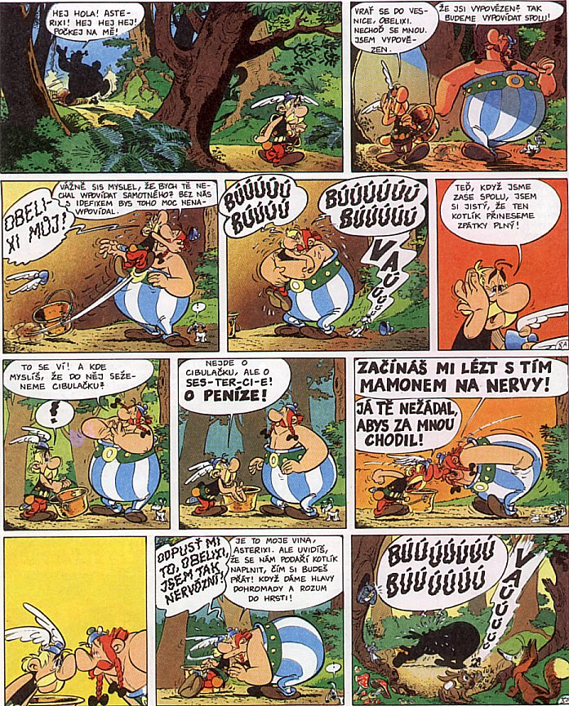
Obrázek č. 23: Doprovodný arch obsahující příklady ke kategorizaci vinět podle rozmístění Raumzeichens a Handlungzeichens (Goscinny ,Uderzo 2010: 12).
Aplikujeme-li Krafftovu kategorizaci na Obrázek č. 23, zjístíme, že z předloženého archu mezi trojčlenné viněty patří pouze viněta první a poslední. K dvojčlenným vinětám náleží viněty druhá až čtvrtá, šestá až osmá a také desátá. Jednočlenné viněty se na archu nacházejí jen dvě; pátá a devátá.
Eisner vysvětluje, že volba perspektivy a okolí se změnou zorného úhlu na děj se musí k popisovanému ději hodit, aby jeho působení zvyšovala podpíral. Volbou perspektivy se zvyšuje hodnověrnost díla (Eisner 1985: 91). Dittmar připomíná základní typy perspektiv:
- Ptačí perspektiva (Vogelperspektive) relativizuje význam detailů, nejsou téměř nebo vůbec vidět. Podobně jako v případě nadhledu čtenář získává širší přehled nad zobrazenou situací.
- Z nadhledu (Obersicht) se zobrazené postavy a objekty ve vztahu k okolí jeví menší než ve skutečnosti. Takové znázornění může ilustrovat bezmoc, podmanění ale také izolaci a samotu.
- Výše očí (Augenhöhe) je jako normální pohled, který nezkresluje proporce. Čtenář je vtažen do příběhu, podobně jako v případě podhledu, když jde o pád.
- Z podhledu (Untersicht) se věci a postavy zdají být větší, což může zdůraznit jejich významnost ve vyprávění. Podhledy působí pomocí kombinace s šikmým zorným úhlem velmi dramaticky.
- Žabí perspektiva (Froschperspektive) zdůrazňuje význam zobrazených předmětů a postav. Ve vztahu k okolí jsou znázorněny jako velké, nezávisle na jejich skutečných rozměrech. (Dittmar 2008: 85-86).
Vedle základních možností využití perspektivy Dittmar připomíná také funkci záběru (Ansicht); opět se tedy inspiruje filmovou teorií. Filmový záběr je charakterizován vícero hodnotami, pro komiks je relevantní zejména jeho velikost, kterou charakterizuje vzdálenost pozorovatele od hlavního objektu ve vinětě (Dittmar 2008: 82). Je evidentní, že velikost záběru ovlivňuje nejen obsah, jak velká část děje bude v rámci jediné viněty zachycena. Velikost záběru rozhodne i o tom, jaké emoce obraz vyjádří. Dittmar v souladu s filmovou teorií rozlišuje osm základních typů záběru na komiksovou postavu:
- Velký celek (Weite Darstellung) představuje rozsáhlou část scény (často z vyvýšeného místa), ve které se odvíjí příběh. Pokud je v tomto typu záběru zobrazena postava, bývá oproti okolí velmi malá a lze jen těžko odhadnout, o koho se jedná. Velká vzdálenost vytváří mezi komiksovou postavou a čtenářem jistý odstup;
- Celek (Totale-Ansicht) zprostředkuje přehled nad místem děje, ukazuje veškeré detaily scény, které zastávají v ději nějakou úlohu. Pokud je již vidět postava, hlavním cílem záběru je zdůraznit situaci, ve které se nachází;
- Polocelek (Halbtotale) zabírá celou postavu od hlavy až k nohám, akcentuje její pohyb a umístění v prostoru; mnohdy se využívá k zachycení skupin lidí. Vzdálenost již umožňuje jasně rozpoznat jednotlivé osoby;
- Americký plán (Amerikanische Darstellung) zobrazuje postavu od hlavy až ke kolenům, odstup mezi postavou a pozorovatelem je ideální pro zachycení dialogu. Čtenář se může soustředit na mimiku a gestiku postavy a zároveň ještě vnímat eventuální přítomnost dalších postav;
- Polodetail (Halbnahe Ansicht) - zachycuje postavu od hlavy k bokům. Odstup čtenáře od postavy již není příliš velký, je mu tak umožněno navázat s ní užší vztah. Distance mezi postavou a pozorovatelem se zde nejvíce přibližuje vzdálenosti běžné pro dialog.
- Detail (Nah) se zaměřuje na mimiku a gestiku postavy, která je zachycena od hlavy do poloviny trupu. Taková vzdálenost již omezuje postavu ve volném pohybu v prostoru, avšak čtenář vnímá její projev intenzivněji;
- Velký detail (Kopf- und Schulter Darstellung) do detailů zprostředkuje jednání postavy a především její emoce. Postava je zachycena od hlavy po ramena, odstup od čtenáře je zde nepatrný a navozuje atmosféru intimního kontaktu;
- Největší detail (Ganz Groß Ansicht) ukazuje pouze část obličeje postavy, jedná se tak o nejmenší vzdálenost, která může vzniknout mezi čtenářem a postavou. Emoce postavy se pomocí takového záběru představují jen s obtížemi, užívá se spíše pro zdůraznění detailu tváře (Dittmar 2008: 82-83).

Závěr
V souladu s názorem Thierry Groensteena jsem dospěla k závěru, že komiks prochází nepřetržitým vývojem: „Narativní téma par excellence (cesta, honička, pátrání, převlek, metamorfóza…), jichž užíval a zneužíval tradiční komiks, byly ne-li opuštěny, pak alespoň relativizovány dobýváním nových prostorů vyprávění: literárnějších, nehybnějších, poetičtějších, smyslovějších a introspektivnějších. Systém komiksu podal konečný důkaz své tvárnosti“ (Groensteen 2005: 193). V očích veřejnosti však komiks stále nebyl definitivně legitimizován, jelikož se nejčastěji setkává s komerčními díly zábavného charakteru. Lze vypozorovat jistý trend související se snahou vyhnout se zprofanovanému výrazu komiks. V současnosti se často používá výraz grafická novela nebo grafický román; záměrem bývá začlenění konkrétního díla mezi „seriózní literaturu“, odlišení od stereotypizovaných komiksů plných krve a méně inteligentních superhrdinů.
Cílem mé diplomové práce však nebylo pouze hledání definice komiksu, která by dokázala úspěšně reflektovat neustálý rozvoj tohoto specifického narativního druhu. V kapitole 5 Anatomie komiksu jsem se pokusila charakterizovat jednotlivé stavební prvky komiksu a popsat jejich funkci při konstrukci narace. Komiks je výjimečný tím, jak v sobě propojuje vizuální a verbální komponenty (ačkoli verbální složka nemusí být nezbytně přítomna), čemuž jsem také věnovala patřičnou pozornost v podkapitole 5.3 Text a obraz. Ačkoli Thierry Groensteen nepokládá za užitečné zabývat se podrobněji obsahem viněty, analyzovala jsem tyto výpovědní jednotky v kapitole 6 Sémiotika komiksu. Dále jsem studovala zvláštnosti konstrukce narace komiksu. Pohledy na tuto problematiku, které považuji za nejzásadnější a také za nejzajímavější, jsem předložila v kapitole 7 Narativní teorie.
Vycházela jsem z frankofonních, angloamerických a německých teoretických koncepcí, jejichž hlavní představitele jsem uvedla v kapitole 4 Charakteristika primárních výchozích koncepcí. Snažila jsem se zjistit, v čem se zmíněné koncepce shodují a v čem se odlišují. Shledala jsem, že jen s obtížemi lze rozpoznat charakteristiky, které by byly specifické pouze pro danou národnost. Teoretické koncepce se diferencují podle konkrétních postojů a zaměření svých teoretiků, nikoli podle jazyka, ve kterém byly napsány. V rámci angloamerické oblasti jsou nejvýraznějšími osobnostmi na poli teorie komiksu Scott McCloud a Will Eisner. Shodou náhod jsou oba zároveň komiksovými kreslíři a scénáristy, do svých koncepcí tak vkládají své zkušenosti z praxe. Ke svým názorům docházejí spíše intuitivně na základě empirie. Své argumenty neopírají o jiné vědecké teorie jako jejich kolegové z Francie a Německa, z toho důvodu je bývá snadné vyvrátit. Posledním zásadním zástupcem angloamerického přístupu je Mario Saraceni. Jeho teoretický koncept se zakládá na sémiotice, jeho závěry jsou vhodnější pro další využití ve studiu komiksu.
Thierry Groensteen, nejvýznamnější zástupce frankofonního přístupu, ve svých studiích operuje s poznatky z mnohých vědeckých teorií. Konkrétně ve Stavbě komiksu, ze které jsem čerpala ve své práci, nejčastěji vychází ze sémiotiky. Nezaměřuje se ale na nižší stavební jednotky komiksu, než je viněta. V tom se odlišuje od druhé zástupkyně frankofonního přístupu Ann Millerové, která ve svém díle na Groensteena mnohdy odkazuje, avšak užší analýzu obsahu viněty narozdíl od něj nepodceňuje. Millerová se s Groensteenem rozchází ještě v jednom případě; narozdíl od něj nezastává tak radikální stanovisko vůči meziikonické mezeře. Groensteen výslovně podceňuje její význam při konstrukci narace, zatímco angloameričtí i němečtí teoretikové její úlohu akcentují (viz podkapitola 7.1 Meziikonická mezera a teoretická koncepce ucelení).
Ulrich Krafft, nejzásadnější představitel německých teoretických koncepcí, ke své analýze komiksu přistoupil z hlediska textové lingvistiky. Podle jeho názoru lze nejen detailně studovat obsah viněty, také jej lze klasifikovat do podobných kategorií, kterými disponuje textová lingvistika. Mnohé jeho závěry ve svém díle dále rozprácovává Stephan Packard. Podrobněji se zabývá například Krafftovým pojetím vnímání komiksových postav; Packardův postoj jsem se pokusila přiblížit v podkapitole 6.4 Psychosémiotická analýza komiksu. K problematice tedy přistupuje z pohledu psychosémiotiky, využívá tak schopnost psychoanalytického přístupu studovat projekci čtenáře do komiksové karikatury a důsledky tohoto procesu pro konstituci karikované postavy. Zároveň díky sémiotické reflexi popisuje rozličné funkce a sémantické relace, do nichž vstupují jednotlivé znaky komiksu. Přístup dalšího německého teoretika, Jakoba Dittmara, bývá v odborných recenzích označován za sociologický. Ve své diplomové práci jsem však pracovala zejména s těmi částmi jeho teoretické koncepce, které se inspirovaly teorií filmu (jedná se zejména o Dittmarovu paralelu mezi komiksem a filmovou montáží).
Existují otázky, na které by shodně odpověděli odborníci všech zmíněných přístupů? Samozřejmě je možné stanovit několik bodů, ve kterých se jejich teoretické koncepce nerozcházejí. Nezávisle na konkrétních definicích, které jsem prezentovala v kapitole 3 Hledání definice komiksu, se teoretikové shodují na skutečnosti, že komiks stále podléhá jistým stereotypizujícím tendencím. V zásadě se neliší v charakteristice základních stavebních prvků komiksu; někteří je studují podrobněji, jiní je popisují pouze ve stručnosti. K diferenci dochází v názoru na podrobnější studium obsahu viněty. Odborníci také zastávají stejný názor vůči specifické kooperaci vizuálních a verbálních komponentů komiksu při konstrukci narace - nezávisle na tom, zdali je podle jejich definice verbální složka nezbytnou součástí komiksu či nikoliv. Kromě toho teoretikové také komiks zhusta komparují s ostatními médii, nejčastěji s filmem nebo knihou.

Seznam použité literatury
- Carrier, David. The Aesthetics of Comics. Pennsylvania: Pennsylvania State Univerzity Press, 2000. ISBN 978-0-271-02188-1.
- Dittmar, Jakob. Comic-Analyse. Konstanz: UVK Verlagsgesselschaft mbH, 2008. ISBN 978-3-86764-123-4.
- Eco, Umberto. Skeptikové a těšitelé. Praha: Argo, 2006. ISBN 80-7203-706-4.
- Eco, Umberto. Šest procházek literárními lesy. Olomouc: Votobia, 1997.
- Eisner, Will. Comics & Sequential Art. Tamarac: Poorhouse Press, 1985. ISBN 0-9614728-1-2.
- Foret, Martin. Thierry Groensteen: „Jsem pořád tak trochu atypickým zjevem“. Komiksárium [online]. 2007 [cit. 2010-02-11]. Dostupný z WWW: <http://www.komiksarium.cz/?p=584>
- Frýdlová, Pavla ; Bernard, Jan. Malý labyrint filmu. Praha: Albatros, 1988.
- Gaiman, Neil ; Bachalo, Chris. Death: The High Cost of Living. Vertigo, 1994. ISBN: 1563891336.
- Goscinny René; Uderzo Albert. Asterix a kotlík. Praha: Egmont, 2010. ISBN 978-80-252-1442-8.
- Greg. Achille Talon aggrave son cas. Paris: Dargaud, 2000. ISBN-10: 2205050117.
- Groensteen, Thierry. Why are Comics Still in Search of Cultural Legitimization? In Comics and Culture. Kodaň: Museum Tusculanum Press, 2000. ISBN 8772895802.
- Groensteen, Thierry. Stavba komiksu. Brno: Host, 2005. ISBN: 80-7294-141-0.
- Krafft, Ulrich. Comics lesen: Untersuchungen zur Textualität von Comics. Stuttgart: Klett-Cotta, 1976. ISBN 3129102906.
- Matějíček, Tomáš. Rozkoš z komiksu. A2 [online]. 2007. [cit. 2010-01-04]. Dostupné z WWW <http://www.advojka.cz/archiv/2007/37/rozkos-z-komiksu>.
- McCloud, Scott. Jak rozumět komiksu. Praha: BB art, 2008. ISBN 978-80-7381-419-9.
- Miller, Ann. Reading Bande Dessinée: Critical Approaches to French-language Comic Strip. Bristol, UK ; Chicago, IL. : Intellect Books, 2007. ISBN 978-1-84150-177-2.
- Packard, Stephan. Anatomie des Comics - Psychosemiotische Medienanalyse. Göttingen: Wallstein Verlag, 2006. ISBN 3835300334.
- Packard, Stephan. Wherefore Psychosemiotics? Trans [online]. 2008. [cit. 2010-04-14]. Dostupné z WWW <http://trans.univ-paris3.fr/spip.php?article271#nb20 >.
- Palek, Bohumil. Sémiotika. Praha: Karolinum, Univerzita Karlova, 1997. ISBN 382-69-97.
- Platthaus, Andreas. Im Comic vereint – Eine Geschichte der Bildgeschichte. Frankfurt am Main und Leipzig: Insel Taschenbuch, 2000.
- Saraceni, Mario. The Language of Comics. London – New York: Routledge, 2003. ISBN 0-415-28670-0.

Ann Millerová je sice Angličanka působící na univerzitě v Leicesteru, avšak v publikaci Reading Bande Dessinée: Critical Approaches to French-language Comic Strip čerpá téměř výhradně z francouzských děl o komiksu, reflektuje tedy frankofonní přístup.
Mario Saraceni je původem Ital, avšak ve svém díle The Language of Comics vychází zejména z anglo-amerických teoretických východisek. Působí jako lektor na univerzitě v Bangkoku.
Jednalo se o rukopisné, po vynálezu xylografie i deskotiskové knihy, v nichž byly kombinací obrazu a textu převyprávěny vybrané biblické příběhy. Zprostředkovávaly tak hlavní ideje i nevzdělaným věřícím. Od 14. století se rozšířila dále po Evropě, zejména ve frankofonním prostředí.
Ulrich Krafft mi svůj názor sdělil prostřednictvím emailové korespondence.
Teorie kladoucí si za podmínku tištěné médium vznikaly před rozšířením internetu (například David Kunzle a jeho The Early Comic Strip: Narrative Strips and Picture Stories in the European Broadsheet from c. 1450 to 1925 z roku 1973), proto se jimi nebudeme hlouběji zaobírat. Teoretikové se chtěli vymezit vůči dílům vznikajícím před knihtiskem, nebudeme spekulovat, jak by nahlíželi na webkomiksy.
McCloud místo termínu viněta užívá pojmu panel, avšak ve své práci jsem se rozhodla užívat terminologii Thierry Groensteena. Důvody uvádím v kapitole 5 Anatomie komiksu.
Groensteen ve Stavbě komiksu operuje s termínem spaciotopika; jedná se o disciplínu zkoumající obraz jako těleso, snaží se sjednotit koncept místa a prostoru. Spaciotopické parametry využívají geometrických termínů, jako je tvar, plocha nebo poloha (Groensteen 2005: 198).
V případě funkce ukotvení a funkce relé se Groensteen inspiroval Barthovým pojetím funkcí lingvistického diskursu vzhledem k diskursu ikonickému.
Symbol je termínem pro znaky s arbitrární podstatou; vztah mezi znakem a objektem se vytváří na principu konvence (spadají sem jazykové systémy); Index závisí na označovaném objektu (lze je dále stratifikovat na symptomy, stopy a označení). Jak uvádí Saraceni, indexy indikují přítomnost něčeho jiného (Saraceni 2005: 15); Ikon se podobá skutečnosti, kterou zobrazuje (dále se dělí na obraz, metaforu a diagram).
Orámování bloku se váže ke Krafftovu specifiku, blokovému textu. Problematiku jsem více přiblížila v podkapitole 5.3 Text a obraz.
McCloudovou definicí karikatury a simplifikací v komiksu všeobecně jsem se zabývala v kapitole 5.3 Text a obraz.
V Dittmarově terminologii se s přechodem setkáme pod výrazem montáž, více se na danou problematiku zaměříme v kapitole 7.3 Montáž komiksu a konstrukce sekvence.
Jedná se například o díla: Fantastická čtyřka (Jack Kirby), X-Men (Jim Lee a Chris Claremont), Heartbreak Soup (Gilbert Hernandez) nebo Frank in the River (Jim Woodring), Maus (Art Spiegelman).
Analyzoval například komiksy: Squeak the Mouse (Mattioli), Asterix (Goscinny a Uderzo), Černý ostrov (Hergé), Manhattan (Tardi), Bienvenue sur aflolol).
Mezi analyzované komiksy patří: Otec a syn (Hajaši a Óšima), 750 rider (Isami Išii), Vlk samotář a mládě (Koike a Kodžima), Kyborg 009 (Šótaró Išinomori).
Pod pojmem série Groensteen uvažuje souvislý či přetržitý sled obrazů propojených systémem ikonických, výtvarných či sémantických shod; sekvence pak definuje jako sled obrazů, jejichž syntagmatické zřetězení určuje narativní plán (Groensteen 2005: 174).
V první fázi procesu tvorby příběhu Groensteen předpokládá existenci určitého narativního materiálu, který může mít různorodou formu i strukturu. Technický scénář tuto fabuli nebo diskurs transformuje na sled oddělených jednotek, vinět, k nimž jsou často přidruženy verbální výpovědi. „Technický scénář rozvrhuje informace: přiděluje jim konkrétní způsob výpovědního aktu (ikonický či lingvistický), pak je destiluje do času a organizuje jejich diachronní spolupráci,“ uvádí Groensteen a dodává: „Upravuje sekvenční námět pro spaciotopický mechanismus a přidělí každé vinětové jednotce v narativní situaci její tvar, její plošnou výměru a polohu“ (Groensteen 2005: 170-171).
Krafft konstatuje, že přerušení „odkazujícího řetězce“ je funkční například v detektivních komiksech. Element obrazu, který se opakoval na začátku komiksu a posléze se vytratil (a čtenář tak na něj pozapomněl) může být určující pro závěrečné odhalení zločince (Krafft 1976: 25-26).
Mé pojetí montáže odpovídá definici z Malého labyrintu filmu, podle níž se jedná o střihovou skladbu, spojování záběrů ve vyšší významové celky (sekvence) a v celé filmové dílo (Bernard; Frýdlová 1988: 306).
Krafftovy pojmy Raumzeichens a Handlungszeichen jsem definovala v podkapitole 6.3 Znakový inventář komiksu.
Jeikož vlastním pouze kopii Krafftovy disertační práce; arch, na kterém vysvětluji Krafftovo pojetí perspektivy, nebyl příliš čitelný. Proto jsem využila českou verzi komiksu.
Pod pojmem záběr chápu v souladu s Malým labyrintem filmu nejmenší část filmu; podle jedné teorie se jedná o nejkratší úsek mezi dvěma střihy, podle druhé jde o izolované filmové okénko (Bernard; Frýdlová 1988: 487). Mé pojetí záběru odpovídá druhému přístupu.
Jakob Dittmar zde zmiňuje přístup Clemense Schwendera, z jehož teoretického konceptu filmového záběru vychází.

